**САНКТ-ПЕТЕРБУРГСКИЙ ГОСУДАРСТВЕННЫЙ УНИВЕРСИТЕТ**

**Направление подготовки:** *Химия*

**Образовательная программа:** *Химия*

**ВЫПУСКНАЯ КВАЛИФИКАЦИОННАЯ РАБОТА**

*Синтез аналогов грамицидина С*

Студент 2 курса *Михайленко Вера Алексеевна*

Уровень/ступень образования: *Магистратура*

Научный руководитель:

*Доцент, к. х. н. Глуздиков Иван Александрович*

Санкт-Петербург

*2017*

**Содержание**

Список сокращений…………………………………………………………………..…4

Введение………………………………………………………………………………….5

1 Литературный обзор…………………………………………………………………..7

* 1. Общие сведения о Грамицидине С………………………………………………....7

1.1.1 Биосинтез Грамицидина С………………………………………………………..9

1.1.2 Модифицированные аналоги Грамицидина С………………………………….10

1.2 Лабораторные методы синтеза пептидов…………………………………………11

1.2.1 Методы конденсации аминокислот……………………………………………..12

1.2.2 Защитные группы………………………………………………………………...14

1.2.2.1 Временные защитные группы…………………………………………………14

1.2.2.2 Постоянные защитные группы………………………………………………...16

1.2.3 Синтез пептидов в растворе……………………………………………………...17

1.2.4 Метод твердофазного синтеза пептидов………………………………………..17

1.3 Тетразолы…………………………………………………………………………...18

1.3.1 Основные направления модификации аминокислот…………………………...19

1.3.1.1 Тетразолильная группа, как изостер α-карбоксильной группы……………..19

1.3.1.2 Тетразолильная группа, как изостер α-аминогруппы………………………..20

1.3.1.3 Тетразолильная группа в боковой цепи аминокислот……………………….20

Цели и задачи работы…………………………………………………………………..23

2 Обсуждение результатов……………………………………………………………..24

2.1 Выбор рационального метода синтеза…………………………………………….25

2.2 Выбор стратегии твердовазного синтеза………………………………………….25

2.2.1 Удаление защитных групп……………………………………………………… 25

2.3 Выбор смолы для синтеза………………………………………………………….26

2.4Синтез линейных предшественников Грамицидина С и его тетразолильных аналогов………………………………………………………………………………....28

2.5 Циклизация линейных предшественников Грамицидина С и его тетразолильных аналогов…………………………………………………………………………………31

3 Экспериментальная часть……………………………………………………………35

3.1 Приборы и оборудование…………………………………………………………..35

3.2 Реагенты и растворители…………………………………………………………...36

3.3 Методики синтеза…………………………………………………………………..37

3.3.1 9-Флуоренилметилоксикарбонил ε-трет-бутилоксикарбонил-орнитин………37

* + 1. Общие методы синтеза пептидов **1** -**8**...………………………………………..38

3.3.2.1 H-Pro-Val-Orn(Boc)-Leu-DPhe-Pro-Val-Orn(Boc)-Leu-DPhe-OH…..………….39

3.3.2.2 H-Pro-Val-Lys(tetrazol)-Leu-DPhe-Pro-Val-Lys(tetrazol)-Leu-DPhe-OH…….. 40

3.3.2.3 H-Pro-Val-Orn(Boc)-Leu-DPhe(tetrazol)-Pro-Val-Orn(Boc)- Leu-DPhe(tetrazol)-OH………………………………………………………………………………………..41

3.3.2.4 H-Pro-Val-Lys(tetrazol)-Leu-DPhe(tetrazol)-Pro-Val-Lys(tetrazol)-Leu-DPhe(tetrazol)-OH………………………………………………………………………..41

3.3.2.5 cyclo(Pro-Val-Orn-Leu-DPhe)2…………………………………………………..42

3.3.2.6 cyclo(Pro-Val-Lys(tetrazol)-Leu-DPhe)2………………………………………...43

3.3.2.7 cyclo(Pro-Val-Orn-Leu-DPhe(tetrazol)2…………………………………………43

3.3.2.8 cyclo(Pro-Val-Lys(tetrazol)-Leu-DPhe(tetrazol)2………………………………..43

Выводы………………………………………………………………………………….44

Список использованной литературы………………………………………………….45

Приложения…………………………………………………………………………47-60

**Список сокращений**

Boc – третбутилоксикарбонил

Bzl – бензильная защитная группа

CAPS – катионные антимикробные пептиды

DCM – дихлорметан

DIC – диизопропилкарбодиимид

DIPEA – диизопропилэтиламин

DMF – диметилформамид

Fmoc – 9-флуоринметилоксикарбонил

Fmoc-D-Phe-OH – Fmoc-фенилаланин

Fmoc-Leu-OH – Fmoc-лейцин

Fmoc-Orn(Boc)-OH – Fmoc-оритин(Boc)

Fmoc-Pro-OH – Fmoc-пролин

Fmoc-Val-OH – Fmoc-валин

HOBt – гидроксибензотриазол

MeOH – метанол

рН – показатель кислотности среды

PyBOP - гексафторфосфат бензотриазол-1-ил-окситрипирролидинофосфония

TIS - триизопропилсилан

TFA – трифторуксусная кислота

TFE - трифторэтанол

ВЭЖХ – высокоэффективная жидкостная хроматография

ГС – Грамицидин С

ТГФ – тетрагидрофуран

ТЭА - триэтиламин

**Введение**

Многие виды организмов используют антимикробные пептиды, как первую линию защиты от бактериальных инфекций. Такие катионные пептиды способны быстро уничтожать широкий диапазон бактерий, воздействуя на их мембрану. Одним из таких антимикробных пептидов является Грамицидин С.

Грамицидин С был впервые выделен в 1942 году Г. Ф. Гаузе и М. Г. Бражниковой из одного из штаммов *Bacillus Brevis*, обитающей в садовых почвах. Данное соединение вызвало большой интерес ученых, как эффективный антибактериальный препарат широкого спектра действия. Он обладает бактериостатическим в отношении менингококков, гонококков, возбудителей анаэробной инфекции, а также в высоких концентрациях бактерицидным действием на стрептококки и стафилококки. В настоящее время Грамицидин С используется для лечения воспалений и гнойных инфекций кожи и мягких тканей (язвы, пролежни), воспалительных заболеваниях полости рта (стоматит), ожогах кожи и как местное противозачаточное средство.

**Актуальность темы:** На данный момент нет информации о том, что появились штаммы бактерий, устойчивых к антимикробным пептидом. Это связано с тем, что механизм их действия связан с разрушением клеточной мембраны, в частности механизм работы Грамицидина С основан на увеличении проницаемости мембраны микробной клетки для неорганических катионов за счет формирования сети каналов в билипидном слое мембраны, что обусловливает осмотическую неустойчивость клетки. А это значит, что для образования резистентности бактериальной клетке нужно значительно изменить структуру своей клеточной стенки. Однако большим недостатком Грамицидина С является то, что помимо разрушения бактериальных мембран он вызывает лизис клеточной стенки и эукариотических клеток, таких, как эритроциты.

Все это делает актуальными исследования, связанные с модифицированием структуры Грамицидина С, направленные на снижение его гемолитической активности и улучшение терапевтического индекса.

**Научная новизна:** Впервые были получены и исследованы аналоги Грамицидина С, модифицированные путем ввода в его структуру тетразолильных производных таких аминокислот, как D-фенилаланин и L-лизин.

**Цель работы:** синтез аналогов Грамицидина С, содержащих остатки аминокислот, модифицированных тетразол-1-ильными циклами для дальнейшего изучения их биологической активности.

**1 Литературный обзор**

* 1. **Общие сведение о Грамицидине С**

Клеточные мембраны имеют важное значение для жизнеспособности бактериальных клеток. Архитектура мембраны, в первую очередь, билипидный слой, является мишенью катионных антимикробных пептидов (CAPS). Прокариотические и эукариотические организмы используют множество разнообразных CAPS, как системы иммунной защиты. [1, 2]

Одним из таких CAPS является Грамицидин С (ГС). В 1939 году Рене Жюль Дюбо последовательным фракционированием выделил из продуктов жизнедеятельности бактерий Bacillus Brevis несколько групп соединений, получивших названия граминовая кислота, грамидиновая кислота и грамицидин [3]. Грамицидин может быть подвергнут дополнительному фракционированию на две отдельные субстанции, одна из которых состоит из линейных полипептидов (грамицидин A - D) и циклических полипептидов (тироцидин А - С). Позднее смесь этих двух видов полипептидов была переименована в тиротрицин [4]. В 1942 году Г. Ф. Гаузе совместно с М. Г. Бражниковой выделили из нового штамма *Bacillus Brevis*, найденого в садовых почвах, тиротрициноподобное вещество. Экстракты этой культуры практически полностью состояли из одного вещества, его легко можно было получить в чистом кристаллическом виде. В последствии это вещество было названо Грамицидин С и использовалось для борьбы с граммположительными и некоторыми видами граммотрицательных бактерий [5, 6].

Более подробное изучение структуры Грамицидина С проходило в Великобритании, там им занялся биохимик Ричард Синг. В первых исследованиях Р. Синг выяснил, что молекула Грамицидана С состоит из пяти различных аминокислот: *D*-Phe, Leu, Orn, Val и Pro. Так же он предположил, что Грамицидин С является циклическим пептидом. Первичную последовательность пептида определяли с помощью частичного гидролиза и распределительной хроматографии и была получена следующая последовательность: *D*-Phe-Pro-Val-Orn-Leu. Учитывая молекулярную массу, был сделан соответствующий вывод, что ГС является циклическим пептидом, имеющий две копии последовательности из пяти аминокислот [7, 8] (рис 1).

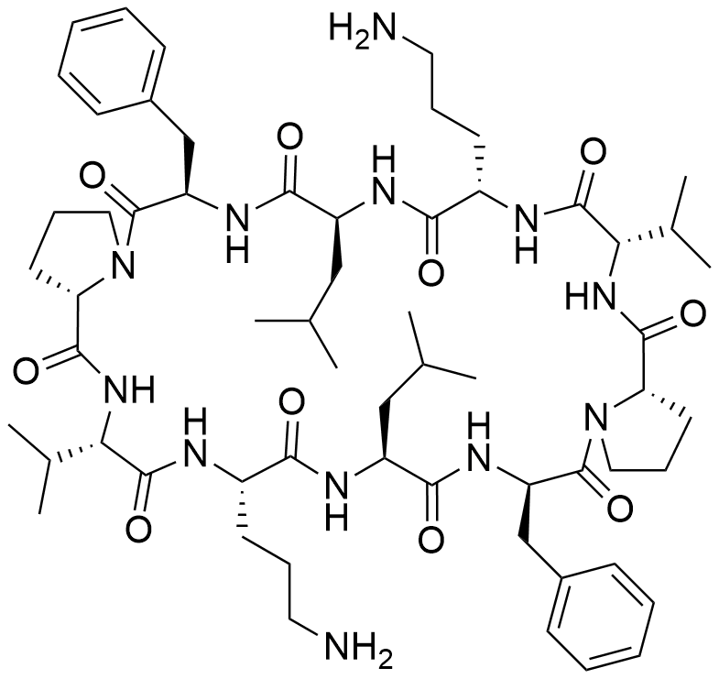

Рисунок 1. Грамицидин С

Далее выдвигались различные модели его строения, которые базировались и на общих принципах укладки пептидных цепей, и на конформационных расчетах. Однако наиболее распространенной стала модель Ходжкина-Оутсона, согласно которой молекула состоит из двух антипараллельных β-цепей, соединенных пролиновыми мостиками [9] и стабилизирована четырьмя водородными связями, между остатками Leu и Val [10]. Эта модель была подтверждена спектральными исследованиями конформационного состояния ГС и его N,N’- диацетильного производного в различных средах [11], а так же полученной в 1978 году Элеонорой Додсон модели, которая была уточнена по 4902 отражениям в сфере разрешения 1 $Å$ [12].

Однако широкое применение Грамицидина С осложнялось тем, что помимо разрушения бактериальных мембран он вызывает лизис клеточной стенки и эукариотических клеток, таких, как эритроциты [13]. Подобное гемотоксическое воздействие не позволяет использовать данное вещество перорально или парентерально. В настоящее время Грамицидин С применяется местно, для лечения гнойных ран и заболеваний полости рта.

* + 1. Биосинтез Грамицидина С

Биосинтез Грамицидина С происходит нерибосомальным способом с помощью определенного комплекса ферментов. Этот комплекс состоит из двух ферментов GrsA (М = 127 kDa) и GrsB (М = 510 kDa), которые вместе состоят из пяти модулей (М1 – М5) (рис. 2). Каждый из модулей активирует определенный аминокислотный остаток. Исходя из этого можно сделать вывод, что последовательность этих модулей определяет местоположение аминокислот а пептиде, следовательно определяет первичную структуру. Каждый из модулей так же можно разделить на несколько областей [14].

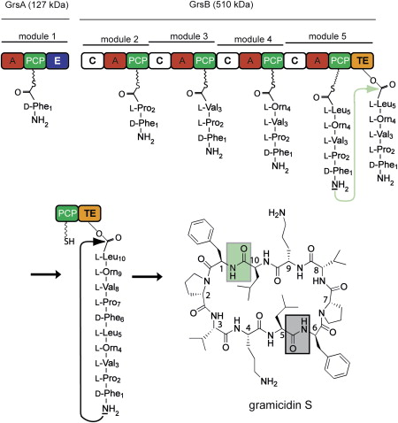

Рисунок 2. Биосинтез Грамицидина С

Биосинтез начинается в GrsA ферменте: нуклеофильная тиольная группа атакует активированный фенилаланин (АТФ реагирует с аминокислотой, образуя ангидрид), в итоге образуется высокоэнергетический тиоэфир. Далее пролин, который присоединен к GrsB тиофирной связью, атакует GrsA, перенося дипептид на GrsВ. Функции второго фермента на этом заканчиваются. Аналогично на GrsВ аминогруппа валина, присоединенного тиоэфирной связью атакует дипептид с образованием трипептида. Энергия на образование пептидной связи при этом образуется при аминолизе тиоэфира [15]. В конце сборочной линии первый пепнтапептид переносится на на тиоэстеразу (ТЕ), как показано, на рисунке 2, Тиоэстераза катализирует атаку амина этого пентапептида на второй пентапептид в предыдущий домен. Далее декапептид снова передается на тиоэестеразу, где в результате внутримолекулярной атаки концевого амина обеспечивается высвобождение продукта.

* + 1. Мофицированные аналоги Грамицидина С

До настоящего времени было синтезировано достаточно много аналогов Грамицидина С. Ниже приведены некоторые наиболее интересные примеры.

Попытки улучшения аффинности Грамицидина С к мембране бактериальных клеток привело к замене L-лейцина на аминомириновую кислоту (Amy) (рис. 3), и хотя, у такого аналога наблюдалась повышенная способность разрушать бислои фосфолипидов, общая микробная активность не проявлялась [16].

Так же были попытки замены L-орнитина на мене основный L-гистидин (рис. 3), такое соединение так же проявляло меньшею активность, что говорит о важности основных остатков аминокислот в структуре Грамицидина С для обеспечения его амфифильности [17].

Замена D-фенилаланина на такую катионную аминокислота, как 2,3-D-диаминопропионовая кислота (D-Dap) (рис. 3) привело к изменению спектра действия, модифицированного антибиока по сравнению с Грамицидином С. А именно, такой аналог действует в отношении граммотрицательных бактерий, а активность в отношении граммположительных бактерий отсутствует [18, 19].

Такое же изменение спектра действия наблюдалось при замене L-пролина на аминопролины (S-Amp и R-Amp) (рис. 3) [20].

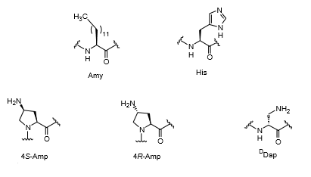

Рисунок 3.

**1.2 Лабораторные методы синтеза пептидов**

Ключевой стадией в синтезе пептидов является образование амидной связи, что требует активации карбоксильной группы. В данной части литературного обзора будут кратко рассмотрены методы, используемые в настоящее время для синтеза пептидов.

1.2.1 Методы конденсации аминокислот

На данный момент существует много методов конденсации аминокислот, наиболее распространенными из них являются:

1. Метод смешанных ангидридов. Этот метод основан на предварительной активации карбоксильной группы путем образования смешанного ангидрида с карбоновой или неорганической кислотой (рис 4). Достаточно часто для этой

цели используют алкиловые эфиры хлормуравьиной кислоты, особенно этиловый и изобутиловый эфиры, этилхлорформиат и 2-этокси-1-этоксикарбонил-1,2-дигидрохинолина (EDDQ) [21].

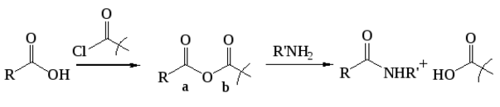

Рисунок 4. Процесс конденсации с помощью смешанных ангидродов

1. Метод активированных эфиров. Некоторые сложные эфиры карбоновых кислот в силу наличия в спиртовой компоненте сложноэфирной группы электроотрицательного заместителя могут обладать достаточно высокой реакционной способностью как ацилирующие агенты. Сложные эфиры чьи молекулы содержат, например, карбоэтоксиметильную или метоксиметильную группы, и ароматические сложные эфиры, имеющие о-нитрофенильный или n- карбометоксифенильный могут подвергаться аминолизу. Особенно легко вступают в такие реакции производные фенола и тиофенола содержащие в пара- и орто-положениях электроотрицательные группы. Большое распространение получили также активированные эфиры на основе N-гидроксисукцинимида и N-гидроксибензотриазола (рис 5) [22].

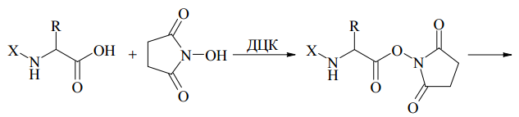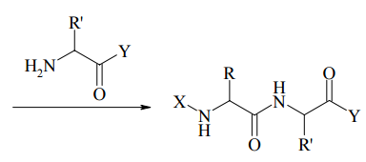

Рисунок 5. Реакция конденсации с помощью N-гидроксисукцинимида и дициклогексилкарбодиимидом (ДЦК)

1. Карбодиимиды (дициклогексилкарбодиимид (DCC), диизопропилкарбодиимид (DIC), водорастворимые карбодиимиды (WSCDI)). Карбодиимиды реагируют с карбоновыми кислотами с образованием промежуточного высокоактивного вещества – О-ацилизомочевины, которое реагирует с амином с образованием амида и соответствующей мочевины (рис 6) [22, 23].

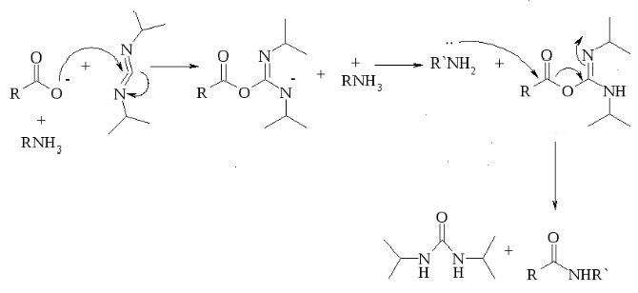

Рисунок 6. Реакция конденсации при помощи диизопропилкарбодиимида (DIC)

Однако при использовании данного метода конденсации возможны побочные реакции (перенос ацила) с образованием неактивных *N-*ацилизомочевин. Эта побочная реакция может быть уменьшена при добавлении такого нуклеофила, который будет взаимодействовать быстрее, чем происходит конкурирующий ацильный перенос, при этом образующейся интермедиат, должен оставаться достаточно активным для того, чтобы конденсироваться с амином, и предотвращать побочные реакции (рис 7). К таким нуклеофилам относится, например, 1-гидроксибензотриазол (HOBt) [24, 25].

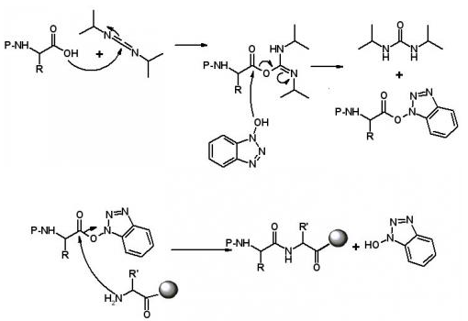

Рисунок 7. Реакция конденсации с DIC и HOBt

1.2.2 Защитные группы

В реакции конденсации аминокислот принимают участие карбоксильная группа одной аминокислоты и аминогруппа второй. Поэтому чтобы избежать побочных реакций нужно подавить аминогруппы первой аминокислоты и карбоксильной группы второй. То есть необходимо блокирование этих функциональных групп перед конденсацией.

Защитные группы можно разделить на два типа: временные защитные группы и постоянные. Временные защитные группы сохраняются в молекуле только на время образования одной пептидной связи, и используются для защиты присоединяемой аминокислоты. Постоянные защитные группы должны выдержать, как правило, несколько циклов, максимум сколько аминокислот в пептиде; чаще всего это группы защищающие боковые функции и α-СООН С-концевой аминокислоты. Временные и постоянные защитные группы должны удаляться в разных условиях [23].

Так же защитные группы должны удовлетворять нескольким требованиям:

1. Легкое образование защищенного соединения;
2. Легкое удаление защитной группы;
3. Надежное блокирование функциональной группы;
4. Стабильность в условиях образования пептидной связи;
5. Отсутствие побочных реакций при введении и удалении защитной группы.

1.2.2.1 Временные защитные группы

Защита α-аминогрупп:

Для синтеза в растворе достаточно часто используют защитные группы уретанового типа. Преимущество этого типа защитных групп состоит в том, что на стадии активирования N-защищенных аминокислот, на стадии образования пептидных связей и во время различных обработок пептидов практически отсутствует рацемизация аминокислот. Одними из наиболее используемых защитных групп уретанового типа являются:

1. 9-флуоренилметилоксикарбонильная группа (Fmoc-) (рис. 8). Удаляется мягкими основаниями, например, 20% раствором пиперидина [26]



Рисунок 8. 9-флуоренилметилоксикарбонильная защитная группа

1. *трет-*бутилоксикарбонильная защитная группа (Вос-) (рис 9). Удаляется кислотами, например, трифторуксусной кислотой или смесью сухого хлороводорода в этилацетате [26].



Рисунок 9. *трет-*бутилоксикарбонильная защитная группа

1. Бензилоксикарбонильная группа (Z-) (рис. 10). Удаляется восстановлением, обычно каталитическим гидрогенолизом, иногда также восстановлением натрием в жидком аммиаке [26].



Рисунок 10. Бензилоксикарбонильная защитная группа

Защита α-карбоксильных групп:

Многие биологически активные пептиды встречаются в виде С – терминальных амидов, в таких случаях нет необходимости в какой-либо специальной защите карбоксильной функции. Если требуется защита, то используются бензиловые или *трет*-бутиловые эфиры. Их удаляют в тех же условиях, что и Z- и Вос-группы, соответственно, так что они должны быть ортогональны α-N-защитным группам. Если используются метиловые или этиловые эфиры, то их удаляют омылением под действием гидроксида натрия или калия [22].

1.2.2.2 Постоянные защитные группы.

Постоянные защитные группы, как правило ставятся на боковые группы аминокислот, чтобы избежать побочных реакций. Для уменьшения общего количества стадий желательно использовать метод минимального количества защит боковых функциональных групп. В его основу положен принцип разделения боковых функциональных групп на безусловно защищаемые и условно защищаемые боковые функции. Недостаток метода минимальных защит боковых цепей аминокислот в том, что получаемые пептиды оказываются более гидрофильными, что часто усложняет процесс экстракции. Защитные группы боковых цепей и аминогруппы конечного продукта должны быть выбраны таким образом, чтобы они удалялись в одну или две стадии.

К безусловно защищаемым боковым функциональным группам относятся карбоксильные группы (ω-COOH) аспарагиновой (Asp) и глутаминовой (Glu) кислот (должны быть защищены теми же эфирами, что и α-карбоксильная группа); δ- и ε- аминогруппы орнитина (Orn) и лизина (Lys) (должны быть всегда защищены Boc- или Z- группой); гуанидиновая группа аргинина (Arg) (можно защищать солеобразованием, поскольку ее основность (рК=12,5) сильно отличается от основности α-аминогруппы (рК=8-9) []; лучшими защитными группами являются Mtr, Pmc, Pbf), а также обладающая сильными нуклеофильными свойствами и легко окисляющаяся тиольная группа цистеина (Cys) (как правило защищается ацетамидометильной группой (Acm), которая может быть удалена под действием иода с одновременным образованием дисульфида (следует отметить, что тритильная группа – другая возможная защита, и комбинация Acm- и Trt-групп может быть использована для целенаправленного образования нескольких дисульфидных мостиков). Все остальные боковые функции аминокислот являются условно защищаемыми, то есть могут участвовать в синтезе без предварительной дезактивации [22, 23].

В случае твердофазного метода синтеза пептидов желательно, чтобы боковые функции всех аминокислот должны быть защищены, так как велика вероятность образования большого числа побочных продуктов [27].

1.2.3 Синтез пептидов в растворе

Впервые синтез пептидов в растворе был освоен Винсентом дю Виньо около 60 лет назад. За эти годы достигнуты многочисленные успехи, особенно в областях защитных групп и конденсирующих реагентов, которые расширяют количество методов, доступных для планирования синтеза.

В этом методе получаемые фрагменты должны быть, предпочтительно, не длиннее пяти аминокислот; их получают путем последовательного наращивания пептидной цепи. Такие короткие фрагменты обычно выделяются методами экстракции и осаждения. К достоинствам синтеза пептидов в растворе можно отнести: возможность проведения конденсаций любой степени сложности; контроль на каждой стадии [28].

1.2.4 Метод твердофазного синтеза пептидов

Суть данного метода заключается в том, что растущая аминокислотная последовательность присоединена к нерастворимому в условиях реакции полимерному носителю. Это позволяет довести реакцию до полной конверсии за счет введения больших избытков реагентов, при этом удаление растворимых реагентов осуществляется простой промывкой. Однако продукты, возникающие из-за неполного завершения любой стадии и побочных реакций или использования неочищенных реагентов, накапливаются на смоле в процессе синтеза и загрязняют конечный продукт. Так же невозможен контроль процесса синтеза пептида на смоле.

Общая схема твердофазного синтеза осуществляется в несколько стадий:

1. первая аминокислота ковалентно связывается с полистирольным полимером;
2. удаление временной N-защитной группы;
3. многократное промывание полимерного носителя;
4. образование амидной связи между свободной аминогруппой и карбоксильной группой следующей защищённой аминокислоты путем введение избытка второй аминокислоты, которая активируется для образования амидной связи;
5. многократная промывка смолы после каждой стадии (удаление избытка реагентов);
6. повторение стадий 2 – 5 до тех пор, пока желаемая последовательность не будет синтезирована;
7. отщепление защищенного фрагмента от полимерного носителя;
8. финальное деблокирование и очистка продукта.

Учитывая достоинства и недостатки твердофазного метода и метода синтеза в растворе, следует использовать их совместно, подбирая наиболее подходящий способ синтеза для каждого из фрагментов пептида. Подобный гибридный метод особо хорошо подходит для получения больших молекул пептидов. Зная особенности обоих методов, можно успешно избежать многих проблем, связанных с растворимостью длинных фрагментов, выделением и очисткой, временем, затрачиваемым на синтез и низкими выходами продуктов [27].

* 1. **Тетразолы**

Одним из приемов, используемых в медицинской химии для модификации биологически активных веществ (в том числе и природного происхождения), является введение в их структуру гетероциктических фрагментов. Таким способом было получено большое количество лекарственных веществ, обладающих низкой токсичностью и пролонгированным действием. Одним из таких фармакофоров является тетразолильная группа [29].

Тетразолы обаладают высокой метаболической устойчивостью, сравнительно низкой токсичностью. Тетразольный цикл является ароматической планарной системой и его липофильность значительно выше, чем у карбоксильной группы. Это облегчает прохождение биологических мембран без снижения активности соединения [30]. Все это делает возможным использование тетразолильного фрагмента в качестве биоизостера различных функциональных групп. Важным фактором также является способность эндоциклических атомов азота тетразолов образовывать водородные связи, участвующие в образовании устойчивых фермент-субстратных комплексов [31].

На сегодняшний момент на фармацевтическом рынке представлены десятки высокоэффективных лекарственных средств, активные фармацевтические субстанции которых, содержат тетразольный цикл. Одними из наиболее известных и распространенных препаратов являются антибиотики ряда цефалоспорина – Цефазолин и Цефзол, помимо этого так же нашли применение тетразолсодержащие лекарственные средства нового поколения, обладающие высокой эффективностью и селективностью действия. Среди них гипотензивные препараты, наприер, Лозартан и Ибезартан, препараты с антигистаминным действием (Pemiroplast), ингибиторы тромбообразования (Цилостазол) [32].

* + 1. Основные направления модификаций аминокислот

Тетразолсодержащие аминокислоты можно разделить на три структурных типа по расположению функциональной группы:

а) Тетразолильный фрагмент является изостером карбоксильной группы и находится в α-положении относительно аминогруппы;

б) Тетразолильный фрагмент является заменой аминогруппы;

в) Тетразолильный фрагмент располагается в боковой цепи аминокислоты.

* + - 1. Тетразолильная группа, как изостер α-карбоксильной группы.

Достаточно часто к получению соединений с ценными свойствами приводит модифицирование аминокислот, основанное на замене карбоксильной группы на ОН- и NH-кислотные фрагменты. В случае с тетразолильными аналогами, такая модификация обоснована тем, что pKa NH-незамещенных тетразолов и карбоновых кислот достаточно близки (табл. 1) [33].

|  |  |  |  |
| --- | --- | --- | --- |
| Аминокислота | рКа | Тетразолильный аналог | рКа |
| Глицин | 2.34 | 5-аминомелилтетразол | 2.68 |
| L-Аланин | 2.34 | 5-(1-аминоэтил)тетразол | 2.63 |
| L-Фенилаланин | 1.83 | 5-(1-амино-2-фенилэтил)тетразол | 1.93 |

Таблица 1. Константы кислотности аминокислот и их тетразолильных аналогов в воде при 25 $℃$.

Также тетразол-5-ильный заместитель, как и карбоксильная кислотная группа, склонен образовывать водородные связи. Благодаря совокупности свойств, отличающих тетразольный гетероцикл от других азолов, NH-не­за­ме­щен­ные тетразолы часто используются в медицинской химии как метаболически стабильные аналоги карбоксильной кислотной группы [34].

* + - 1. Тетразолильная группа, как изостер α-аминогруппы.

Первые тетразолилкарбоновые кислоты были получены в середине ХХ века. Среди преставителей данного класса соединений хорошо изучены аналоги глицина: тетразол-1-ил-, тетразол-5-ил-уксусные кислоты (рис. 11) и их производные, являющиеся полупродуктами в синтезе некоторых биологически активных соединений [29, 35].

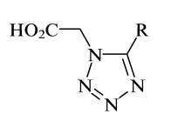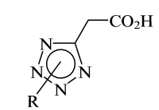

Рисунок 11. Тетразол-1-ил-уксусная кислота и тетразол-5-ил-кислота

Помимо этого, в последние годы появилось множество исследований посвященных исследованию свойств тетразолилкарбоновых кислот в качестве лигандов. Молекулы таких соединений содержат несколько потенциальных координационных центра, такие как атомы азота пиридинового типа в тетразолильном фрагменте молекулы и атомы кислорода карбоксильной группы [29].

* + - 1. Тетразолильная группа в боковой цепи аминокислот.

Одним из методов получения множества различных типов пептидомиметиков является синтез аминокислот, содержащих в боковой цепи заместители, которые в природе не встречаются.

Существует множество пептидов, которые содержат в своем составе тетразолильныю группу в боковой цепи и обладают биологической активностью. Рассмотрим некоторые примеры.

В настоящее время хорошо изучена биологическая активность D,L-тетразол-5-илглицина (рис 12). Данное соединение является высокоселективным агонистом ионотропного рецептора глутамата, селективно связывающего N-метил-D-аспартат (NMDA) [36].

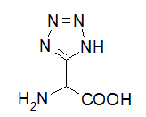

Рисунок 12. D,L-тетразол-5-илглицин

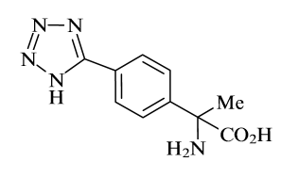Также известны тетразолильные аналоги аминокислот, которые можно использовать в качестве лигандов метаботропных грутаматных рецепторов (mGlu-рецептор). Например, известный еще с 90-х годов прошлого века α-метил-[4-(1Н-тетразол-5-ил)фенил]глицин (рис 13) является мощным агонистом и антагонистом mGlu-рецепторов второго и третьего типа [37, 38].

Рисунок 13. α-метил-[4-(1Н-тетразол-5-ил)-фенил]глицин

Помимо простых аналогов аминокислот, обладающих биологической активнотью, можно привести в пример некоторые пептиды, имеющие в своем составе модифицированные аминокислоты. Одним из таких пептидов является аналог октреотида (производное соматостатина, тормозит продукцию гормона роста, снижает секрецию глюкагона, инсулина, серотонина, уменьшает кровоток в висцеральных органах), содержащий в своем составе тетразол-1-ильный аналог L-лизина (рис 14) [39].

[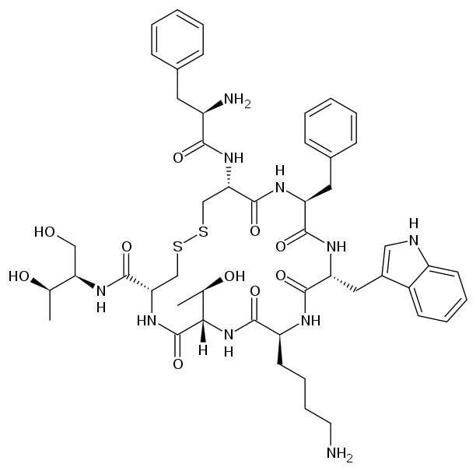](https://www.google.ru/url?sa=i&rct=j&q=&esrc=s&source=images&cd=&cad=rja&uact=8&ved=0ahUKEwilqJ_dz9HTAhXlPZoKHZQtA6UQjRwIBw&url=https://www.rlsnet.ru/mnn_index_id_1584.htm&psig=AFQjCNHJBJYzMh4elVRAZEUtoHtSuO9Hag&ust=1493828703803229) 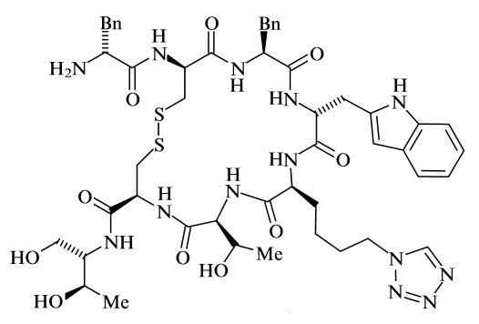

Рисунок 14. Октреотид и его тетразолильный аналог

Как следует из литературных данных, поиск аналогов Грамицидина С с улучшеным терапевтическим индексоя является актуальным.

**Цели и задачи работы**

Целью настоящей выпускной квалификационной работы является синтез аналогов Грамицидина С, содержащих остатки аминокислот, модифицированных тетразол-1-ильными циклами для дальнейшего изучения их биологической активности.

Для достижения указанной цели необходимо решить следующие задачи:

- Изучить существующие методы синтеза Грамицидина С;

- Отработать твердофазный метод синтеза линейных предшественников Грамицидина С и его модифицированных аналогов;

- Провести циклизацию линейных пептидов, выделить и охарактеризовать целевые соединения.

**2 Обсуждение результатов**

В соответствии с ранее сформулированной целью на первом этапе лабораторных исследований настоящей выпускной квалификационной работы мы сосредоточили усилия на отработке твердофазного метода синтеза на примере линейного предшественника Грамицидина С (**1**), а так же мы синтезировали три линейных аналога Грамицидина С (**2, 3, 4**) (рис 15), содержащих в своем составе модифицированные остатки таких аминокислот, как D-фенилаланин и L-лизин.

 

1. **2**

 

**3 4**

Рисунок 15.

**2.1 Выбор рационального метода синтеза**

Рассмотрев методы синтеза ГС в разделе 1.2 мы пришли к выводу, что синтез ГС в растворе не подходит нам в силу нескольких причин:

1. трудоемкость синтеза и его затраты по времени;
2. большой расход реагентов и растворителей;
3. необходимость выделения полупродуктов на каждом этапе синтеза, что означает неизбежную потерю вещества.

В то же время одним из преимуществ твердофазного синтеза является возможность введения избытков реагентов для полной конверсии реакции. Помимо этого, несомненными плюсами данного метода можно считать минимальные физические потери, поскольку во время синтеза пептид остается прикрепленным к полимерному носителю и возможность удаления растворимых реагентов после прохождения реакции путем простой промывки.

**2.2 Выбор стратегии твердофазного синтеза**

В настоящее время наиболее широко распространены Вос/Bzl и Fmoc/*t-*Bu стратегии. Однако использование Вос/Bzl метода постепенно сходит на нет в силу того, что при удалении Boc-группы под действием трифторуксусной кислоты (TFA) или растворов моляной кислоты (HCl), постоянные защитные группы боковых цепей аминокислот (Z, Bzl) так же частично могут удаляться, поскольку не обладают необходимой стабильностью в данных условиях [27].

Выбранная нами Fmoc/*t-*Bu метод в свою очередь основан на ортогональной стратегии защитных групп, то есть используется основно-лабильная Fmoc- группа для защиты α-аминогруппы и кислотно-лабильные защитные группы боковых цепей [27].

2.2.1 Удаление защитных групп

Удаление временных Fmoc-защитных групп происходит с помощью 20% раствора пиперидина в диметилформамиде (DMF) (рис 16). Образующийся при реакции деблокирования продукт – дибензофульвен имеет высокий коэффициент экстинкции в ближней УФ-области, что позволяет контролировать прохождение этой реакции, и проводить количественную оценку эффективности процесса.

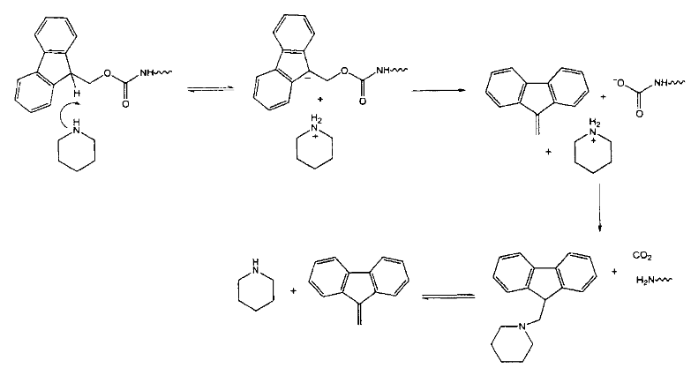

Рисунок 16. Удаление Fmoc-защитной группы с помощью пиперидина.

В процессе полного деблокирования кислотолабильных постоянных защитных групп чистой TFA образуются высоко активные катионные частицы, которые могут реагировать с аминокислотными остатками, содержащими электроно-донорные функциональные группы. По этой причине используются различные нуклеофильные агенты (скэвенджеры), которые добавляют к TFA для блокирования этих ионов. Наиболее часто используемыми “скэвенджерами” являются вода, которая эффективно улавливает *t-*Bu катионы, а так же триалкилсиланы, например триизопропилсилан (TIS) эффективны при блокировании высоко стабилизированного тритильного катиона [27].

**2.3 Выбор смолы для синтеза**

Несмотря на большой выбор доступных полимерных носителей, наиболее широко используются сшитые полистирольные смолы, впервые предложенные ещё Меррифилдом. Выбор модификации смолы определяется несколькими факторами: C-концевой функциональной группой в конечном продукте, выбором стратегии синтеза, аминокислотной последовательностью и т. д. Большинство использующихся смол предназначаются для получения пептидов в форме С-концевых кислот или амидов. Также доступны носители, которые используются для получения C-концевых эфиров пептидов и вторичных амидов.

При Fmoc/t-Bu – стратегии синтеза пептидов хорошо подходит 2-хлортритилхлоридная смола (рис 17), обладающая рядом преимуществ:

1. 2-хлортритилхлоридная смола является кислотно-лабильной и пептид может быть выделен в условиях, позволяющих сохранить все боковые защитные группы, собранная цепь отщепляется от полимерного носителя многократно повторяющейся обработкой 1% TFA в дихлорметане (DCM) или при еще более мягких условиях, при использовании трифторэтанол (TFE) в DCM;
2. так как образование ковалентной связи с 2-хлортритилхлоридной смолой не требует активации аминокислотного производного, процесс свободен от рацемизации и образования дипептида;
3. использование данной смолы возможно для синтеза пептидов, содержащих С-концевые остатки пролина, метионина или триптофана, так как не происходит побочных реакций образования дикетопиперазинов и перегруппировок;
4. Большая емкость смолы (1.0 – 1.6 ммоль/г);
5. Возможна регенерация использованной смолы;
6. Возможно масштабирование процесса (данная смола используется в крупномасштабных синтезах некоторых препаратов) [40].

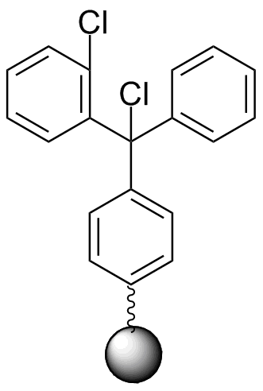

Рисунок 17. 2-хлортритилхлоридная смола

Данная смола чувствительна к влаге, поэтому все реагенты и вся посуда должны быть высушены перед синтезом.

**2.4 Синтез линейных предшественников Грамицидина С и его тетразолильных аналогов**.

Выбор аминокислот для синтеза аналогов ГС основан на наличии третьей функции у L-орнитина и возможности ввести заместители в бензольное кольцо D-фенилаланина. Однако в силу большей доступности модифицированного L-лизина мы остановили свой выбор на нем (рис 18).

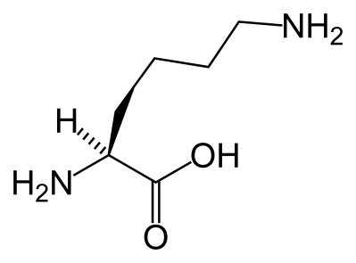 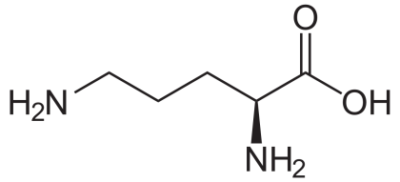 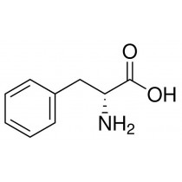

Рисунок 18. L-лизин, L-орнитин, D-фенилаланин.

Выбор тетразолильной модификации аминокислот основывается на нескольких факторах: тетразолы обаладают высокой метаболической устойчивостью, сравнительно низкой токсичностью. Тетразольный цикл является ароматической планарной системой и имеет высокую липофильность, что облегчает прохождение через биологические мембраны. Важным фактором также является способность эндоциклических атомов азота тетразолов образовывать водородные связи, участвующие в образовании устойчивых фермент-субстратных комплексов. Особый интерес вызывают тетразол-1-ильные соединения в силу небольшого количества литературных данных об их биологической активности.

Для лучшего прохождения дальнейшей циклизации С-концевой аминокислотой в синтезе был выбран D-фенилаланин [41]. Данные исследований [41] говорят о том, что наилучшие выходы циклизации получаются (с любыми конденсирующими агентами (карбодиимиды, активированные эфиры и т. п.)), когда последовательность линейного предшественника ГС начинается с D-фенилаланина или L-валина, в сравнении с другими аминокислотами (табл. 2). Вероятно, это связано с определенной конформацией (рис 19), которую образует предшественник ГС [41].

|  |  |
| --- | --- |
| С-концевая аминокислота | Выход циклизации (%) |
| D-фенилаланин | 74 |
| L-валин | 55 |
| L-лейцин | 46 |
| L-пролин | 41 |
| L-орнитин(Dde) | 26 |

Таблица 2. Характеристика выходов Рисунок 19. Конформация линейного

циклизации ГС предшественника ГС со стартовым D-Phe

Синтез линейных пептидов с помощью твердофазного синтеза на 2-хлортритилхлоридной смоле с использованием Fmoc/tBu стратегии по схеме (1).

1. Присоединение первой аминокислоты к смоле (рис 20).

Рисунок 20. Схема присоединения первой аминокислоты

1. Деблокирование временной защитной группы (Fmoc-) проводили 20% раствором диэтиламина в диметилформамиде.
2. Конденсация следующих Fmoc–аминокислот проводили с использованием реагентов: DIC и HOBt.
3. Отщепление защищенного фрагмента со смолы проводили с помощью 1%TFA в DCM.
4. Упаривание на роторном испарителе и высаживание диэтиловым эфиром.



Схема 1. Общая схема твердофазного синтеза на 2-хлортритилхлоридной смоле

Полноту прохождения реакции определяли с помощью Кайзер-теста.

Условия прохождения реакций:

* Загрузка на смолу: 1.1 ммоль/г;
* Время реакции: 2 часа;
* Температура: комнатная;
* Избытки реагентов: таблица 3.

|  |  |
| --- | --- |
| Реагенты | mmol |
| Fmoc-(АА)1-OH | 0.6 |
| Fmoc-(АА)n-OH | 0.75 |
| DIPEA | 2 |
| HOBt | 0.825 |
| DIC | 0.9 |

Таблица 3. Избытки реагентов в реакциях

**2.5 Циклизация линейных предшественников Грамицидина С и его тетразолильных аналогов**

Циклизация (схема 2) проходила при разбавлении: 1 мг вещества на 2 мл DCM. Такое разбавление необходимо для того, чтобы реакция проходила внутримолекулярно.

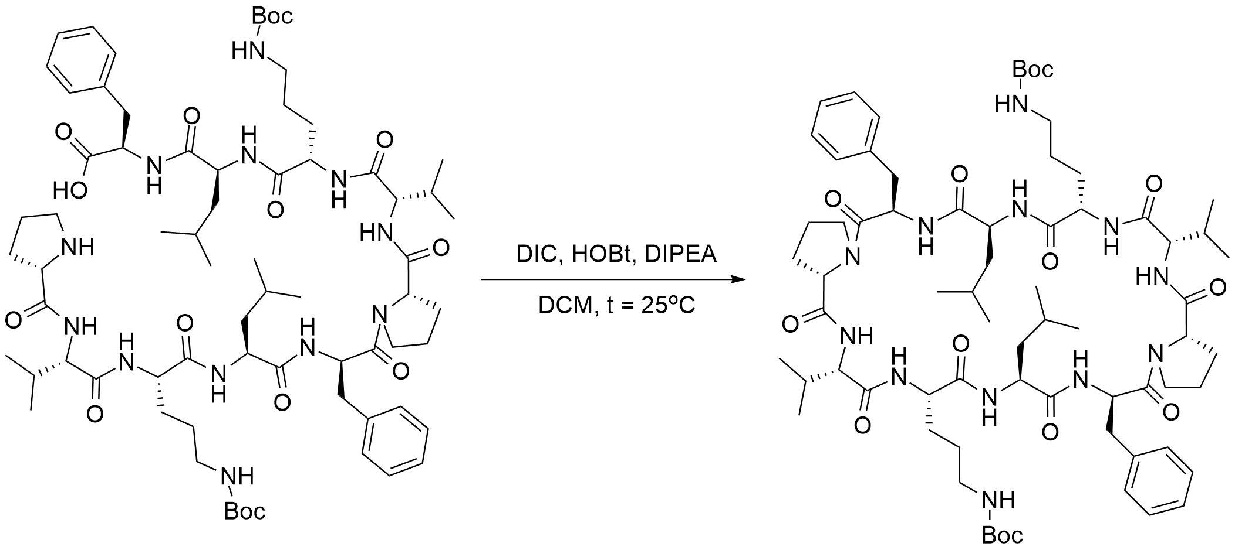

Схема 2. Циклизация на примере Грамицидина С

Для конденсации использовали DIC и HOBt в больших избытках (3eq). Реакция проходила при комнатной температуре, контроль велся методом ВЭЖХ раз в сутки (рис 21-22). При наличии исходного пептида в реакционной смеси добавляли еще 3 eq DIC. Средняя продолжительность реакции циклизации 10-14 дней.

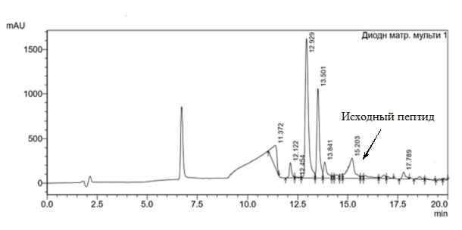

Рисунок 21. Хроматограмма циклизации линейного предшественника Грамицидина С точка 0 (время удерживания исходного вещества 15.20 мин)

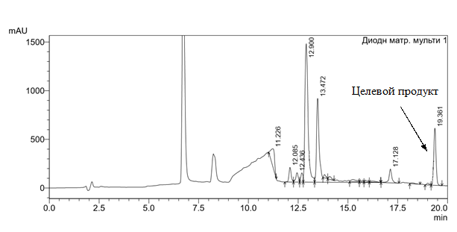

Рисунок 22. Хроматограмма циклизации линейного предшественника Грамицидина С точка 8 (время удерживания целевого вещества 19.36 мин)

При использовании такого конденсирующего агента, как гексафторфосфат бензотриазол-1-ил-окситрипирролидинофосфония (PyBOP) (рис. 23) полной конверсии не наблюдалось.

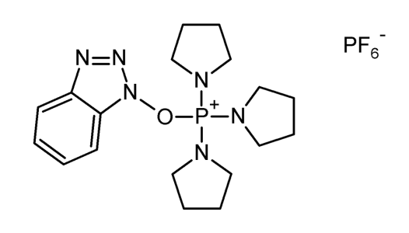

Рисунок 23. гексафторфосфат бензотриазол-1-ил-окситрипирролидинофосфония

После окончания реакции смесь упаривали на роторном испарителе и высаживали при помощи диэтилового эфира. Так как в соединениях **1** и **2** присутствовали защитные Boc-группы их необходимо было удалить. Для удаления постоянных защитных групп мы обрабатывали соединения смесью трифторуксусной кислоты (TFA), триизопропилсилана (TIS) и воды (95 : 2.5 : 2.5).

В результате реакции циклизации нами были получены Грамицидин С (**5**) и три его тетразол-1-ильных аналога (**6, 7, 8**) (рис 24).

 

**5 6**

 

**7 8**

Рисунок 24.

Далее продукты **5** и **7** были очищены на препаративной колонке и лиофилизированы. Структуры были подтверждены методом масс-спектрометрии (приложения 12, 13).

**3 Экспериментальная часть**

**3.1 Приборы и оборудование**

Ход реакции и относительную чистоту соединений оценивали с помощью аналитической ВЭЖХ.

Аналитическую высокоэффективную жидкостную хроматографию проводили на хроматографе Shimadzu LC-20AD, оснащенным спектрофотометрическим детектором SPD-M20A. При проведении аналитической ВЭЖХ использовали колонку YMC Triart-С18-S 3.0 мкм, 2х150мм при скорости потока элюента 0,3 мл/мин и колонку Luna C18 5.0 мкл, 4.6х150мм при скорости потока элюента 1 мл/мин. Фаза А: 0,1% TFA/H2O, B: 0,1% TFA/ацетонитрил.

Препаративную высокоэффективную жидкостную хроматографию проводили на хроматографе Shimadzu LC-20AD со спектрофотометрическим детектором SPD-M20A при длинах волн 214 и 254 нм и колонкой ISCO C18 21.5 $×$ 250 mm при скорости потока 8 мл/мин.

Метод А: градиентный режим 0 мин -5% - 0,1% TFA/ацетонитрил, 95% - 0,1% TFA/H2O; 20 минут 95% - 0,1% TFA/ацетонитрил, 5% - 0,1% TFA/H2O.

Метод В: градиентный режим 0 минут – 20% - 0,1% TFA/ацетонитрил, 80% - 0,1% TFA/H2O; 7 минут – 20% - 0,1% TFA/ацетонитрил, 80% - 0,1% TFA/H2O; 47 минут - 95% - 0,1% TFA/ацетонитрил, 5% - 0,1% TFA/H2O.

Метод С: градиентный режим 0 мин -40% - 0,1% TFA/ацетонитрил, 60% - 0,1% TFA/H2O; 20 минут 95% - 0,1% TFA/ацетонитрил, 5% - 0,1% TFA/H2O

Масс-спектры высокого разрешения с ионизацией методом Матрично-активированной лазерной десорбции/ионизации (MALDI) зарегистрированы на спектрометре microTOF 10223 фирмы Bruker.

*Качественные реакции*

***Кайзер тест***

Небольшое количество смолы промыли несколько раз этанолом. К смоле добавили по 2 капли следующих растворов: 5% нингидрина в этаноле, 80% фенола в этаноле и KCN в пиридине. Смесь нагрели до 1200С. Синее окрашивание смолы указывает на присутствие свободной аминогруппы.

**3.2 Реагенты и растворители**

**Fmoc-D-Phe-OH.** Мол. м. 387.43 г/моль, т. пл. 186.9-187.9 oC, угол вращения +35±2o (c=1, DMF).

**Fmoc-Leu-OH.** Мол. м.353.4, т. пл. 152-155 .5oC, угол вращения -23-27o (c=1, DMF).

**Fmoc-Val-OH.** Мол. м.339.40, т. пл. 143~146oC, угол вращения -17o (c=1, DMF).

**Fmoc-Pro-OH.** Мол. м. 337.38, т. пл. 102-104oC, угол вращения -33±2o (c=1, DMF).

**N-(9H-Fluoren-9-ylmethoxycarbonyloxy)succinimide (FmocOSu).** Мол. м. 337.33, т. пл. 150-153 oC.

**L-Орнитин гидрохлорид.** Мол. м. 168.62, т. пл. 245 $℃$.

**Вода дистиллированная.** Мол. м. 18,01 г/моль, т. пл. 0°С, т. кип. 99,97°С, показатель преломления: 1.3330.

**1-Гидроксибензотриазол.** Мол. м. 135.12 г/моль, т. пл. 156-158 $℃$.

**Гидрокарбонат натрия.** Мол. м. 84.007 г/моль, т. пл. 50 $℃$.

**Гидроксокарбонат меди (II).** Мол. м. 221.11 г/моль, т. разл. 200 $℃$.

**Диизопропилкарбодиимид.** Мол. м. 126.19, т. кип. 145-148 $℃$, плотность 0.815 г/мл.

**Диметилформамид**. Мол. м. 73.09 г/моль, т. кип. 153 $℃$, плотность 0.944 г/см3.

**Дихлорметан.** Мол. м. 84.93 г/моль, т. кип. 39.6 $℃$, плотность 1.33 г/см3, показатель преломления: 1.4242.

**Диизопропилкарбодиимид.** Мол. м. 126.1 г/моль, т. кип. 146 $℃$, плотность 0.815 г/см3.

**Дитретбутилкарбонат.** Мол. м. 218.25 г/моль, т. кип. 56-57 $℃$, плотность 0.95 г/см3.

**Диэтиламин.** Мол. м. 73,14, т. пл. -48 °C, кипение 56,3 °C, плотность 0,71 г/см³.

**Диэтиловый эфир** мол. м. 74,12, т. пл. -116,3 °C, т. кип. 34,6 °C, плотность 0,714 г/см³.

**Гидроксибензотриазол.** Мол. м. 135.12 г/моль, т. пл. 156-159 $℃$.

**Метанол.** Мол. м. 32.04 г/моль, т. кип. 64.7°С, плотность 0.7918 г/см3, показатель преломления: 1.3288.

**Пиридин.** Мол. м. 79,101 г/моль, т. пл. −41,6 °C, т. кип.115,6 °C, плотность 0,9819 г/см³.

**Тетрагидрофуран.** Мол. м. 72,11, т. пл. −108,4 °C, т. кип. 66 °C, плотность 0,8892 г/см³.

**Трилон Б.** Мол. м. 336.21, т. пл. 110°C, т. разл. 255°C.

**Трифторуксусная кислота.** Мол. м. 114,03, т. пл. -15,36 °C, т. кип. 72,4 °C, плотность 1,5351±0,0001 г/см³.

**Триизопропилсилан.** Мол. м. 158.36, т. пл. −41,6 °C, т. кип. 84-86 °C, плотность 0.773 г/см³.

**3.3 Методики синтеза**

3.3.1 9-Флуоренилметилоксикарбонил ε-трет-бутилоксикарбонил-орнитин (Fmoc-Orn(ε-Boc)-OH) **(9)**

Синтез данного соединения проходит в три этапа:

1. *Синтез Медного комплекса орнитина (HOrnO)2Cu*. В колбе на 500 мл при нагревании растворяли 59 ммоль гидрохлорида орнитина в 100 мл воды, раствор нагревали до 90° и при интенсивном перемешивании порциями (так как возможно вспенивание) добавляли 44 ммоль гидрксикарбоната меди (II). По окончании добавления соль со стенок колбы смывали небольшим количеством воды. Реакционную смесь кипятили при перемешивании в течение 30 минут. Реакционная смесь окрашивалась в интенсивный голубой цвет, горячий раствор фильтровали от не прореагировавшей соли меди, осадок промывали водой до обесцвечивания. Фильтрат - раствор медного комплекса орнитина – охлаждали и использовали в дальнейшем для синтеза.
2. *Медный комплекс ε-трет.бутилоксикарбонил-орнитина (HOrn(ε-Boc)O)2Cu.* К полученному медному комплексу орнитина при перемешивании и комнатной температуре добавляли 70 мл воды и 17 ммоль гидрокарбоната натрия, воду довели до объёма 150 мл и прибавили ещё 17 ммоль гидрокарбоната натрия. К полученной смеси в течение часа прикапывали раствор (77 ммоль) дитретбутилкарбоната (Вос2О) в 48 мл изопропилового спирта. Примерно через 2 часа реакционная смесь загустела, осадок отфильтровывали, промывали на фильтре 100 мл холодной воды, 100 мл метанола, высушивали. Выход продукта 14.1 г (90.9 %)
3. *9-флуоренилметилоксикарбонил ε-третбутилоксикарбонил-орнитина (FmocOrn(ε-Boc)OH)*. Медный комплекс ε-Вос-орнитина 27 ммоль растирали в ступке, растворяли при нагревании в 100 мл воды и добавляли 27 ммоль трилона Б, (полного растворения добивались добавлением 20 мл тетрагидрофурана (ТГФ)). Раствор охлаждали и при перемешивании добавляли 0,2 М триэтиламина (ТЭА) и раствор 1,1 eq FmocOSu в 70 мл ТГФ. рН раствора поддерживали в районе 8-9 добавлением ТЭА. После того, как рН перестал меняться, реакционную смесь перемешивали ещё 1 час при комнатной температуре, выпавший осадок отфильтровывали, фильтрат упаривали до половины объёма, охлаждали до 0°С, подкисляли концентрированной соляной кислотой до рН 4.5. Выпавшее густое белое масло декантировали, заливали водой, оставляли на сутки. Образовавшийся осадок отфильтровывали. Чистоту продукта контролировали по ВЭЖХ (приложение 1), она составила 93%. Выход продукта 20.5 г (76.05 %).

3.3.2 Общие методы синтеза пептидов **1** - **8**.

Для осуществления синтеза пептидов были использована следующая общая методика:

В шприц, объемом 10 мл, снабженный полипропиленовой мембраной, помещали 2-хлортритильную смолу (0.5 ммоль) и небольшое количество (7 мл) DCM. Аминокислоту (0.6 ммоль) растворяли в 5 мл DCM с добавлением DIPEA (2 ммоль). Реакционную смесь добавляли к смоле и оставляли перемешиваться на орбитальном шейкере на 1.5 часа. Далее обрабатывали 7 мл смеси DCM/MeOH/DIPEA (17 : 2 : 1) два раза по 10 минут и многократно (7 мл $×$ 6 раз $×$ 1 мин) промывали смолу DMF.

Дальнейший синтез состоит из нескольких повторяющихся этапов:

1. Снятие Fmoc-защиты путем добавления 20% раствора диэтиламина в DMF на 5 и на 20 минут по 7 мл.
2. Многократное промывание смолы (7 мл $×$ 6 раз × 1 мин) DMF.
3. Аминокислоту (0.75 ммоль) и HOBt (0.8 ммоль) растворяли в DMF, после охлаждении добавляли DIC (0.9 ммоль). Реакционную смесь загружали в систему и оставляли на 2 часа.
4. Многократное промывание смолы (7 мл $×$ 6 раз × 1 мин) DMF.

Контроль реакции проводили при помощи Кайзер-теста. При получении нужной аминокислотной последовательности проводилось снятие пептида с носителя. Для этого снимали Fmoc-защиту с последней аминокислоты. Многократное промывание смолы (7 мл $×$ 6 раз × 1 мин) DMF, 2 раза MeOH по 7 мл и 3 раза DCM по 7 мл. Снятие пептида происходило действием 1% TFA в DCM (7 мл $×$ 10 раз $×$ 4.5 мин). Если на пептиде присутствуют боковые Boc-защитные группы, то реакционную смесь из системы нужно приливать к 15 мл 10% раствора пиридина в DCM. Реакционную смесь упаривали на роторном испарителе, высаживали диэтиловым эфиром. Выпавший осадок отфильтровывали на вакуумной установке с помощью фильтра Шотта.

Циклизации проводили по следующей общей методике:

Исходный пептид (1 eq) и HOBt (3 eq) растворяли в DCM (0.5 мг/мл) с добавлением DIPEA до рН = 7.5. При плохом растворении добавляли по 1/10 части от объема растворителя ТГФ до полного растворения пептида. Реакционную смесь охлаждали в холодильнике, затем добавляли DIC (3 eq). Реакция проходила при комнатной температуре, контроль проводили методом ВЭЖХ раз в сутки. При наличии исходного пептида в реакционной смеси добавляли еще 3 eq DIC. После окончания реакции смесь упаривалась на роторном испарителе. Если пептид содержит боковые Boc-защитные группы, то проводилась дополнительная обработка смесью TFA/TIS/H2O (95 : 2.5 : 2.5) для снятия защиты, далее снова упаривание. Высаживание производилось диэтиловым эфиром.

* + - 1. H-Pro-Val-Orn(Boc)-Leu-DPhe-Pro-Val-Orn(Boc)-Leu-DPhe-OH (**1**)

Синтез проводился по общей методике (раздел 3.3.2).

|  |  |  |  |  |  |
| --- | --- | --- | --- | --- | --- |
| Реагенты | MW | mmol | g | ml | Time, h |
| Cl-Trt-resine |  | 0.5 | 0.5 |  |  |
| DIPEA(d=0,74) | 129.6 | 2 |  | 0.35 |  |
| Fmoc-DPhe-OH | 387.48 | 0.6 | 0.23 |  | 1.5 |
| HOBt | 135.1 | 0.825 | 0.111 |  |  |
| DIC(d=0,81) | 126.1 | 0.9 |  | 0.154 |  |
| Fmoc-Leu-OH | 353.41 | 0.75 | 0.265 |  | 2 |
| Fmoc-Orn(Boc)-OH | 454.5 | 0.75 | 0.34 |  | 2 |
| Fmoc-Val-OH | 339.39 | 0.75 | 0.254 |  | 2 |
| Fmoc-Pro-OH | 337.37 | 0.75 | 0.253 |  | 2 |
| Fmoc-DPhe-OH | 387.48 | 0.75 | 0.29 |  | 2 |
| Fmoc-Leu-OH | 353.41 | 0.75 | 0.265 |  | 2 |
| Fmoc-Orn(Boc)-OH | 454.5 | 0.75 | 0.34 |  | 2 |
| Fmoc-Val-OH | 339.39 | 0.75 | 0.254 |  | 2 |
| Fmoc-Pro-OH | 337.37 | 0.75 | 0.253 |  | 2 |

Чистоту вещества оценивали по методу ВЭЖХ (метод А) (приложение 2), она составила: 80%. Выход 0.483 г (71%)

* + - 1. H-Pro-Val-Lys(tetrazol)-Leu-DPhe-Pro-Val-Lys(tetrazol)-Leu-DPhe-OH (**3**)

Синтез проводился по общей методике (раздел 3.3.2).

|  |  |  |  |  |  |
| --- | --- | --- | --- | --- | --- |
| Реагенты | MW | mmol | g | ml | Time, h |
| Cl-Trt-resine |  | 0.5 | 0.5 |  |  |
| DIPEA(d=0,74) | 129.6 | 2 |  | 0.35 |  |
| Fmoc-DPhe-OH | 387.48 | 0.6 | 0.23 |  | 1.5 |
| HOBt | 135.1 | 0.825 | 0.111 |  |  |
| DIC(d=0,81) | 126.1 | 0.9 |  | 0.154 |  |
| Fmoc-Leu-OH | 353.41 | 0.75 | 0.265 |  | 2 |
| Fmoc-Lys(tetrazol)-OH | 405.45 | 0.75 | 0.304 |  | 2 |
| Fmoc-Val-OH | 339.39 | 0.75 | 0.254 |  | 2 |
| Fmoc-Pro-OH | 337.37 | 0.75 | 0.253 |  | 2 |
| Fmoc-DPhe-OH | 387.48 | 0.75 | 0.29 |  | 2 |
| Fmoc-Leu-OH | 353.41 | 0.75 | 0.265 |  | 2 |
| Fmoc-Lys(tetrazol)-OH | 405.45 | 0.75 | 0.304 |  | 2 |
| Fmoc-Val-OH | 339.39 | 0.75 | 0.254 |  | 2 |
| Fmoc-Pro-OH | 337.37 | 0.75 | 0.253 |  | 2 |

Чистоту вещества оценивали по методу ВЭЖХ (метод А), она составила: (приложение 3) 87%. Выход 0.455 г (70.3%).

* + - 1. H-Pro-Val-Orn(Boc)-Leu-DPhe(tetrazol)-Pro-Val-Orn(Boc)- Leu-DPhe(tetrazol)-OH (**2**)

Синтез проводился по общей методике (раздел 3.3.2).

|  |  |  |  |  |  |
| --- | --- | --- | --- | --- | --- |
| Реагенты | MW | mmol | g | ml | Time, h |
| Cl-Trt-resine |  | 0.5 | 0.5 |  |  |
| DIPEA(d=0,74) | 129.6 | 2 |  | 0.35 |  |
| Fmoc-DPhe(tetrazol)-OH | 455.16 | 0.6 | 0.27 |  | 1.5 |
| HOBt | 135.1 | 0.825 | 0.111 |  |  |
| DIC(d=0,81) | 126.1 | 0.9 |  | 0.154 |  |
| Fmoc-Leu-OH | 353.41 | 0.75 | 0.265 |  | 2 |
| Fmoc-Orn(Boc)-OH | 454.5 | 0.75 | 0.34 |  | 2 |
| Fmoc-Val-OH | 339.39 | 0.75 | 0.254 |  | 2 |
| Fmoc-Pro-OH | 337.37 | 0.75 | 0.253 |  | 2 |
| Fmoc-DPhe(tetrazol)-OH | 454.16 | 0.75 | 0.341 |  | 2 |
| Fmoc-Leu-OH | 353.41 | 0.75 | 0.265 |  | 2 |
| Fmoc-Orn(Boc)-OH | 454.5 | 0.75 | 0.34 |  | 2 |
| Fmoc-Val-OH | 339.39 | 0.75 | 0.254 |  | 2 |
| Fmoc-Pro-OH | 337.37 | 0.75 | 0.253 |  | 2 |

Чистоту вещества оценивали по методу ВЭЖХ (метод А) (приложение 4), она составила: 97%. Выход 0.517 г (69.3%)

* + - 1. H-Pro-Val-Lys(tetrazol)-Leu-DPhe(tetrazol)-Pro-Val-Lys(tetrazol)-Leu-DPhe(tetrazol)-OH (**4**)

Синтез проводился по общей методике (раздел 3.3.2).

|  |  |  |  |  |  |
| --- | --- | --- | --- | --- | --- |
| Реагенты | MW | mmol | g | ml | Time, h |
| Cl-Trt-resine |  | 0.5 | 0.5 |  |  |
| DIPEA(d=0,74) | 129.6 | 2 |  | 0.35 |  |
| Fmoc-DPhe(tetrazol)-OH | 455.16 | 0.6 | 0.27 |  | 1.5 |
| HOBt | 135.1 | 0.825 | 0.111 |  |  |
| DIC(d=0,81) | 126.1 | 0.9 |  | 0.154 |  |
| Fmoc-Leu-OH | 353.41 | 0.75 | 0.265 |  | 2 |
| Fmoc-Lys(tetrazol)-OH | 405.45 | 0.75 | 0.304 |  | 2 |
| Fmoc-Val-OH | 339.39 | 0.75 | 0.254 |  | 2 |
| Fmoc-Pro-OH | 337.37 | 0.75 | 0.253 |  | 2 |
| Fmoc-DPhe(tetrazol)-OH | 455.16 | 0.75 | 0.341 |  | 2 |
| Fmoc-Leu-OH | 353.41 | 0.75 | 0.265 |  | 2 |
| Fmoc-Lys(tetrazol)-OH | 405.45 | 0.75 | 0.304 |  | 2 |
| Fmoc-Val-OH | 339.39 | 0.75 | 0.254 |  | 2 |
| Fmoc-Pro-OH | 337.37 | 0.75 | 0.253 |  | 2 |

Чистоту вещества оценивали по методу ВЭЖХ (метод А) (приложение 5), она составила: 81%. Масс-спектр (приложение 14): вычислено для С66Н96N26О11Н+ (М + Н+): 1429,78, найдено 1429.68. Выход 0.516 г (71.1 %)

3.3.2.5 cyclo(Pro-Val-Orn-Leu-DPhe)2  (**5**)

Исходный пептид (1 eq) и HOBt (3 eq) растворяли в DCM (0.5 мг/мл) с добавлением DIPEA до рН = 7.5. Далее добавляли PyBOP (3 eq). В течении 20 дней полной конверсии не произошло.

Циклизация проводилась по общей методике (раздел 3.3.2). Чистоту вещества оценивали по методу ВЭЖХ (метод А) (приложение 6) она составила: 40%. Проводили очистку на препаративной колонке (метод B), после проводили лиофилизацию. Чистоту вещества оценивали по методу ВЭЖХ (приложение 7), она составила: 96%. Масс-спектр (приложение 12): вычислено для С60Н92N12О10Н+ (М + Н+): 1141.705, найдено 1141.726, вычислено для С60Н92N12О10Na+ (М + Na+): 1163.705, найдено 1163.703. Выход 10 мг (12%).

3.3.2.6 cyclo(Pro-Val-Lys(tetrazol)-Leu-DPhe)2 (**7**)

Циклизация проводилась по общей методике (раздел 3.3.2). Чистоту вещества оценивали по методу ВЭЖХ (метод А) (приложение 8) она составила: 47%. Проводили очистку на препаративной колонке (метод B), после проводили лиофилизацию. Чистоту вещества оценивали по методу ВЭЖХ (приложение 9), она составила: 85%. Масс-спектр (приложение 13): вычислено для С64Н94N18О10Н+ (М + Н+): 1275,74, найдено 1275.73, вычислено для С64Н94N18О10Na+ (М + Na+): 1297.73, найдено 1297.71. Выход 7 мг (7 %)

3.3.2.7 cyclo(Pro-Val-Orn-Leu-DPhe(tetrazol)2 (**6**)

Циклизация проводилась по общей методике (раздел 3.3.2). Чистоту вещества оценивали по методу ВЭЖХ (метод А) (приложение 10) она составила: 54%. Выход 56 мг (64.6%).

3.3.2.8 cyclo(Pro-Val-Lys(tetrazol)-Leu-DPhe(tetrazol)2 (**8**)

Циклизация проводилась по общей методике (раздел 3.3.2). Чистоту вещества оценивали по методу ВЭЖХ (метод С) (приложение 11) она составила: 22%. Выход 65 мг (66.3%).

**Выводы**

1. Показана возможность синтеза линейных предшественников аналогов Грамицидина С, содержащих модифицированные аминокислоты с включенным в них тетразолильным фрагментом.
2. Показано, что наличие модифицированных аминокислот, содержащих тетразолильный фрагмент не препятствует циклизации линейных предшественников аналогов Грамицидина С.

**Список использованной литературы**

[1] Matsuzaki, K. Biochim. Biophys. Acta 1999, 1462, 1–10.

[2] Finlay, B. B.; Hancock, R. E. W. Nat. Rev. Microbiol. 2004, 2, 497– 504.

[3] Dubos, R. J. J. Exp. Med. 1939, 70, 1–17.

[4] Hotchkiss, R. D.; Dubos, R. J. J. Biol. Chem. 1940, 132, 791–804.

[5] Gause, G. F.; Brazhnikova, M. G. Nature 1944, 154, 703.

[6] Prenner, E. J.; Lewis, R. N. A. H.; McElhaney, R. N. Biochim. Biophys. Acta 1999, 1462, 201– 221/

[7] Synge, R. L. M. J. Biol. Chem. 1945, 39, 363–367.

[8] Consden, R.; Gordon, A. H.; Martin, A. J. P.; Synge, R. L. M. Biochem. J. 1947, 41, 596–602.

[9] Schmidt, G. M. J.; Hodgkin, D. C.; Oughton, B. M. Biochem. J. 1957, 65, 744–756.

[10] Tishchenko, G. N.; Andrianov, V. I.; Vainstein, B. K.; Woolfson, M. M.; Dodson, E. Acta Crystallogr. 1997, D53, 151–159

[11] Тищенко Г. Н.; Зыкалова К. А.; Кристаллография, 1963, Т 8, 561-569.

[12] Hull, S. E.; Karlsson, R.; Main, P.; Woolfson, M. M.; Dodson, E. J. Nature 1978, 275, 206–207.

[13] McInnes, C.; Kondejewski, L. H.; Hodges, R. S.; Sykes, B. D. J. Biol. Chem. 2000, 275, 14287-14294.

[14] Kleinkauf, H.; Von Döhren, H. Eur. J. Biochem. 1996, 236, 335–351.

[15] Дюга Г.; Пенни К.; Биоорганическая химия. Химические подходы к механизму действия ферментов; 1983.

[16] Mihara, H.; Nishino, N. Ogawa, H. I.; Izumiya, N.; Fujimoto, T.; Bull. Chem. Soc. Jpn. 1992, 65, 228–233.

[17] Nonaka, K.; Sato, K.; Terada, S.; Kato, T.; Izumiya, N. Bull. Chem. Soc. Jpn. 1978, 51, 2127– 2130.

[18] Ando, S.; Aoyagi, H.; Shinagawa, S.; Nishino, N.; Waki, M.; Kato, T.; Izumiya, N. FEBS Lett. 1983, 161, 89–92.

[19] Kawai, M.; Nagai, U. Biopolymers 1978, 17, 1549–1565

[20] Kawai, M.; Tanaka, R.; Yamamura, H.; Yasuda, K.; Narita, S.; Umemoto, H.; Ando, S.; Katsu, T. Chem. Commun. 2003, 1264–1265.

[21] Кнунянц Л. И.; Химическая энциклопедия, Т3.

[22] Х.-Д. Якубе, Х. Ешкайт; Аминокислоты, пептиды, белки, 1985г.

[23] Гершкович А. А., Кибирев В. К.; Синтез пептидов. Реагенты и методы; Киев «Наукова Думка» 1991г.

[24] Christian A. G. N. Montalbetti; Virginie F.; Tetrahedron, 61, 2005, 10827–10852.

[25] Eric V.; Mark B.; Chem. Soc. Rev.; 2009, 38, 606-631.

[26] Theodora W.Creene; Peter G. M. Wuts; Protecting groups in organic synthesis 1999

[27] Chan W. C.; White P. D.; Fmoc solid phase peptide synthesis, 2000

[28] Гринштейн Дж.; Винниц М.; Химия аминокислот и пептидов; 1965г.

[29] Попова Е. А.; Трифонов Р. Е.; Усп. хим. 84, 9, 2015, 891-916

[30] V.A.Ostrovskii, R.E.Trifonov, E.A.Popova. Russ. Chem. Bull., Int. Ed., 61, 2012 768

[31] V.A.Ostrovskii, G.I.Koldobskii, R.E.Trifonov. In Comprehensive Heterocyclic Chemistry III. Vol. 6. (Eds A.R. Katritzky, C.A.Ramsden, E.F.V.Scriven, R.J.K.Taylor, V.V.Zhdankin). Elsevier, Oxford, 2008. P. 257- 263

[32] R.E.Trifonov, V.A.Ostrovskii. Russ. J. Org. Chem., 42, 1585 (2006)

[33] Колдобродский Г. И.; Островский В. А.; Химия гетероцикл. соединений, 579, 1988

[34] J.Roh, K.Vavrova , A.Hrabalek.; Eur.J. Org. Chem., 6101(2012)

[35] C.R.Jacobson, E.D.Amstutz. J. Org. Chem., 18, 1183 (1953)

[36] Lunn W.H.W., Schoepp D.D., Calligaro D.O., Vasileff R.T., Heinz L.J., Salhoff C.R., O’Mallely P.J.; J. Med. Chem., 1992., Vol. 35, N 24.- P. 4608-4612.

[37] J.S.Bedingéeld, D.E.Jane, M.C. Kemp, N.J.Toms, P.J.Roberts. Eur. J. Pharmacol., 309, 71 (1996)

[38] E.Shave, L.Pliss, M.L.Lawrance, T.F.Gibbon, F.Stastny, V.J.Balcar. Neurochem. Int., 38, 53 (2001)

[39] E.A.Popova, S.K.Nikolskaia, I.A.Gluzdikov, R.E.Trifonov. Tetrahedron Lett., 55, 5041 (2014)

[40] Barlos K., Gatos D; Fmoc solid phase peptide synthesis, 2000

[41] Wadhwani P., Afonin S., Ieronimo M., Buerck J., Ulrich A. S.; *J. Org. Chem.*, 2006, *71* (1), 55–61

**Приложения**

Приложение 1

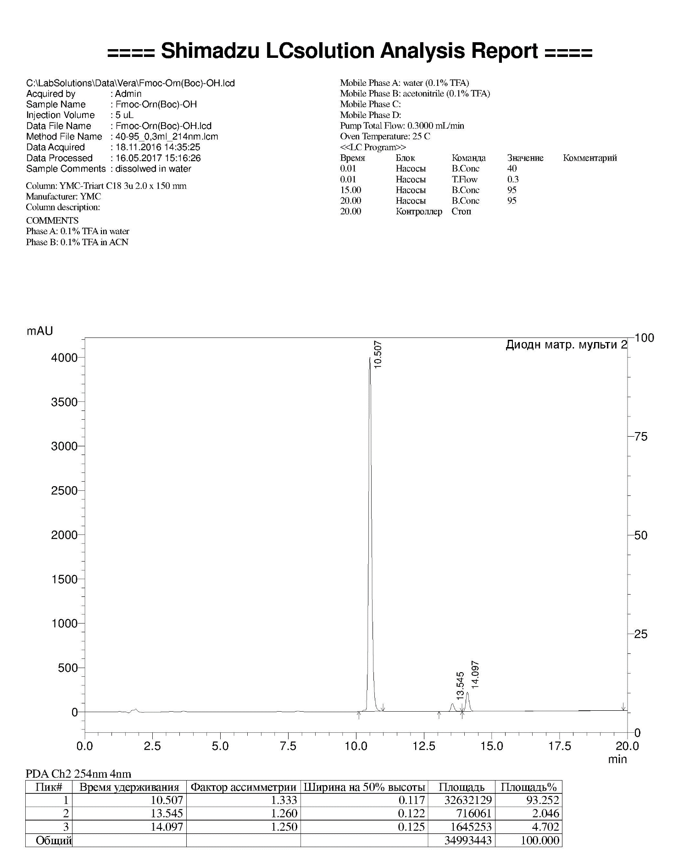

Приложение 2

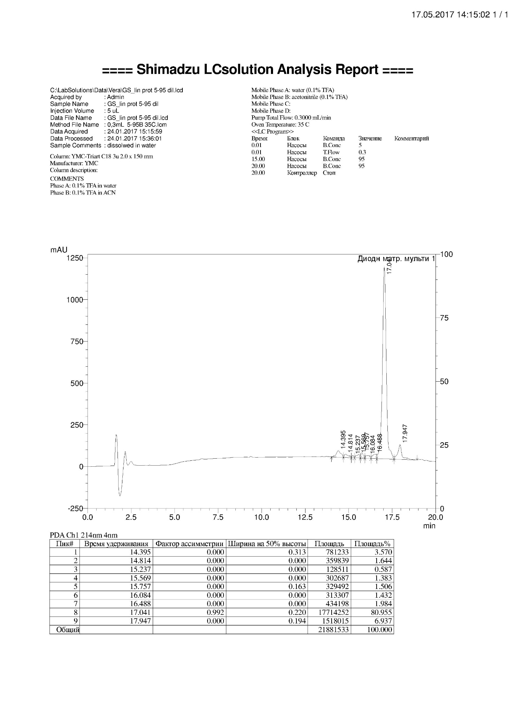

Приложение 3

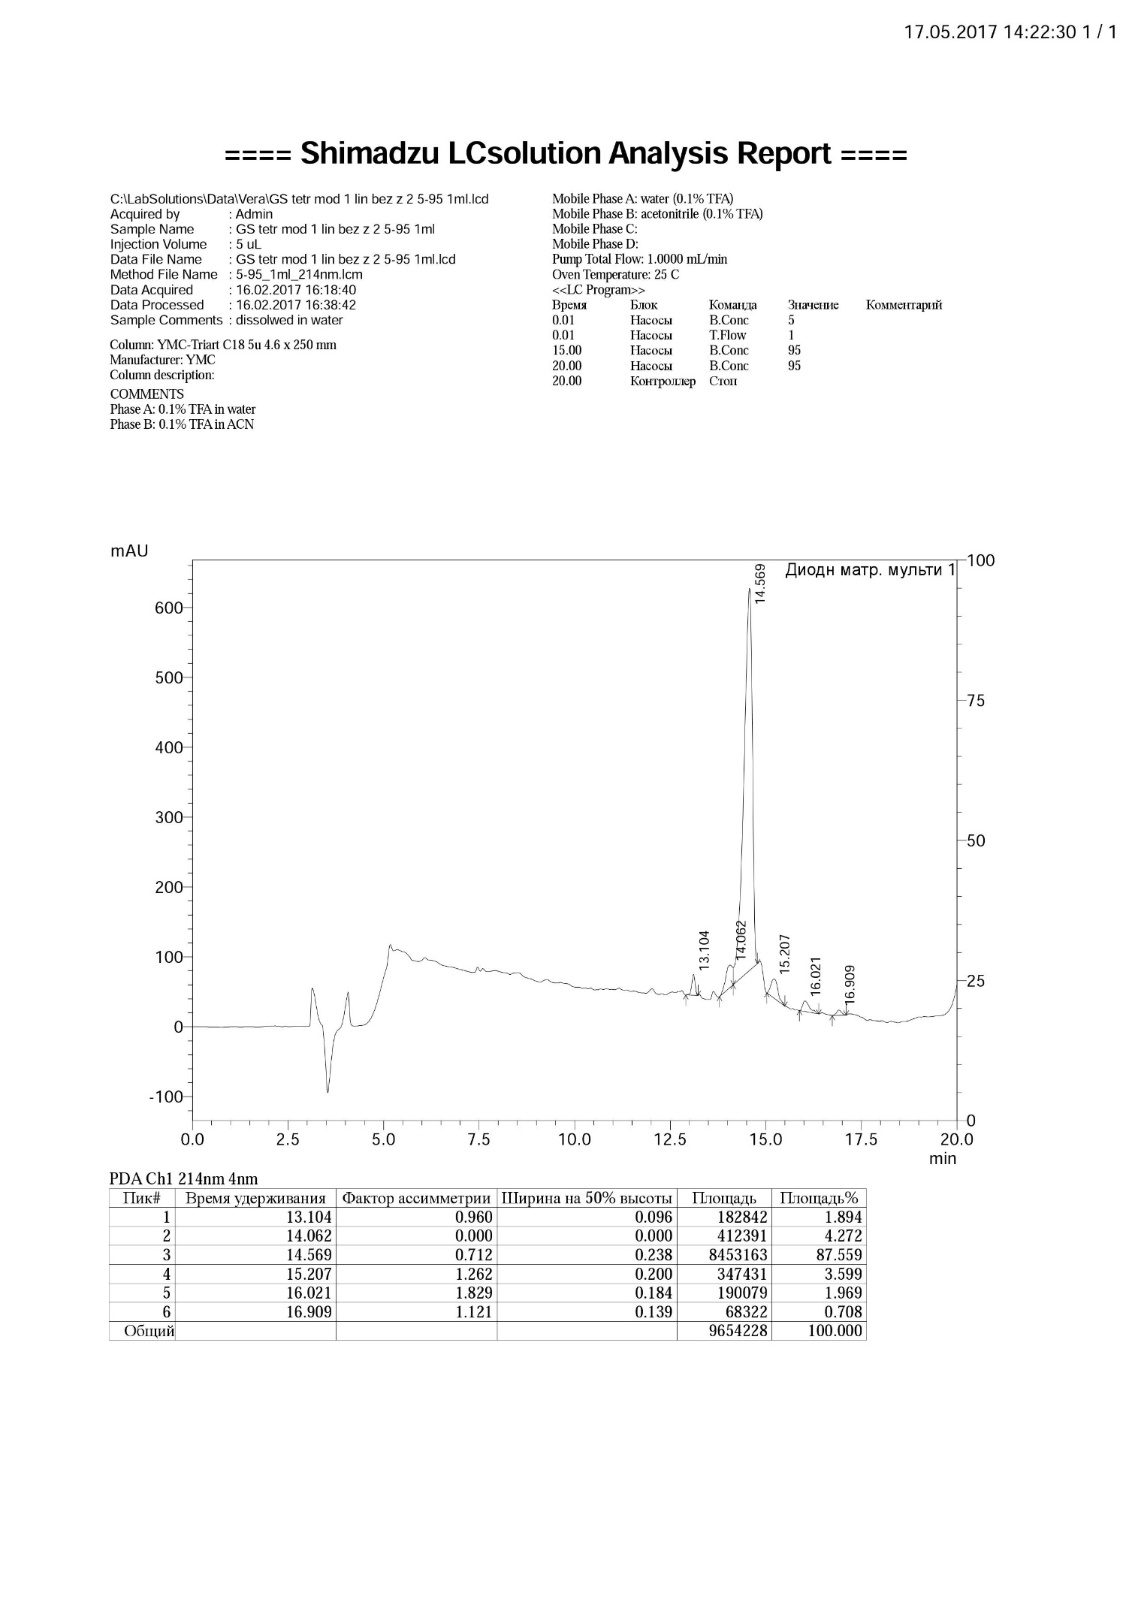

Приложение 4

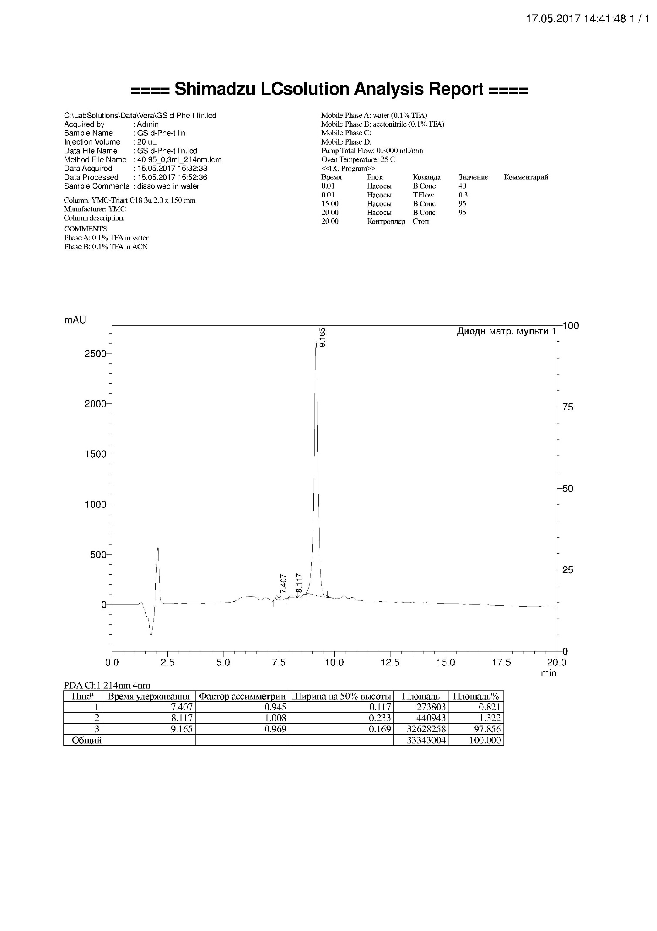

Приложение 5

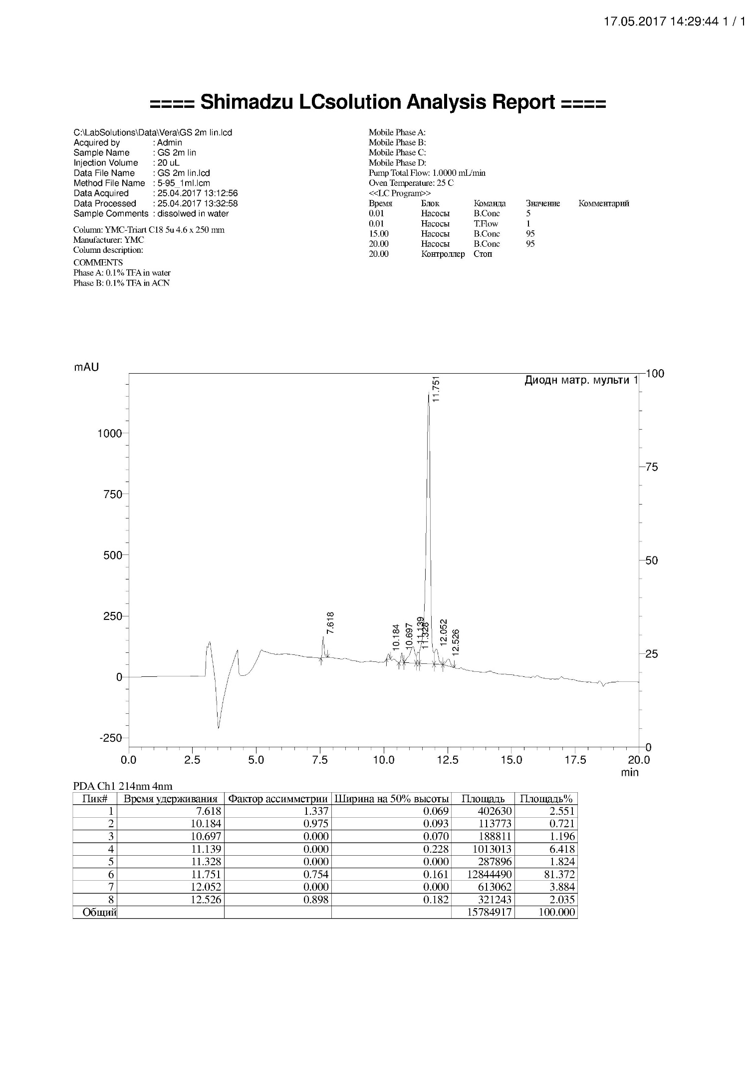

Приложение 6

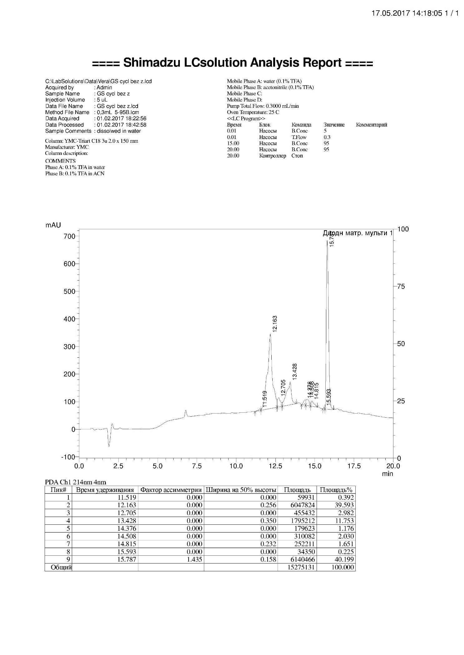

Приложение 7

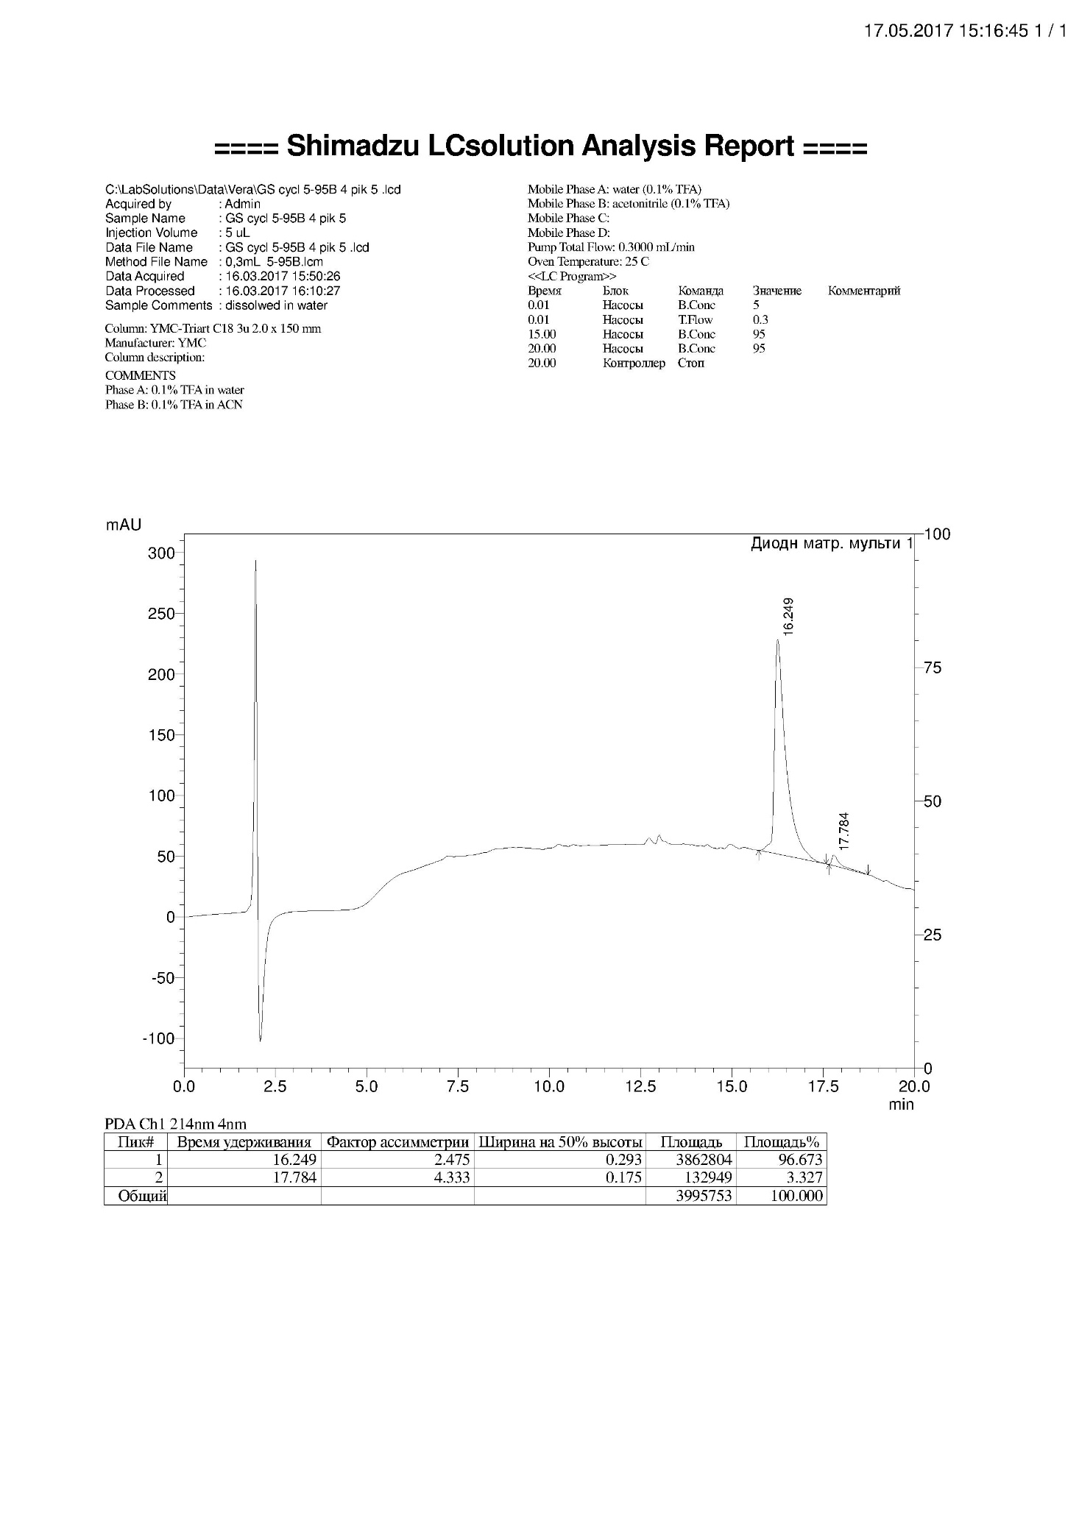

Приложение 8

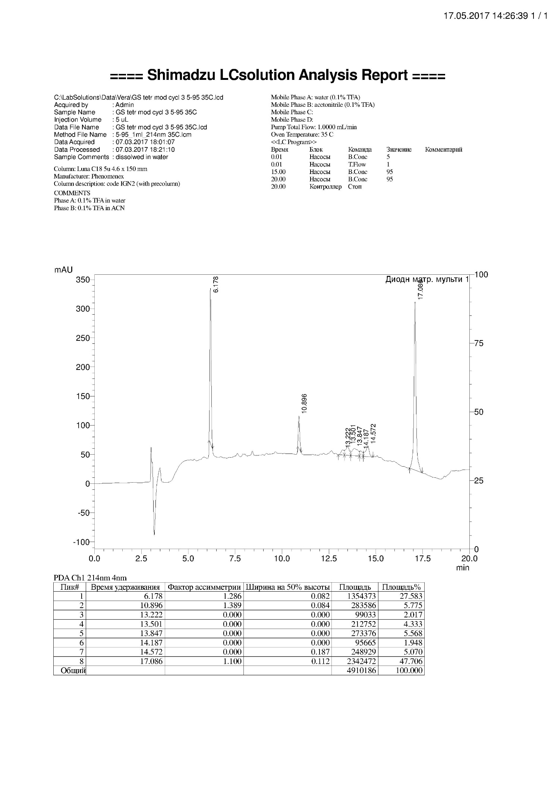

Приложение 9

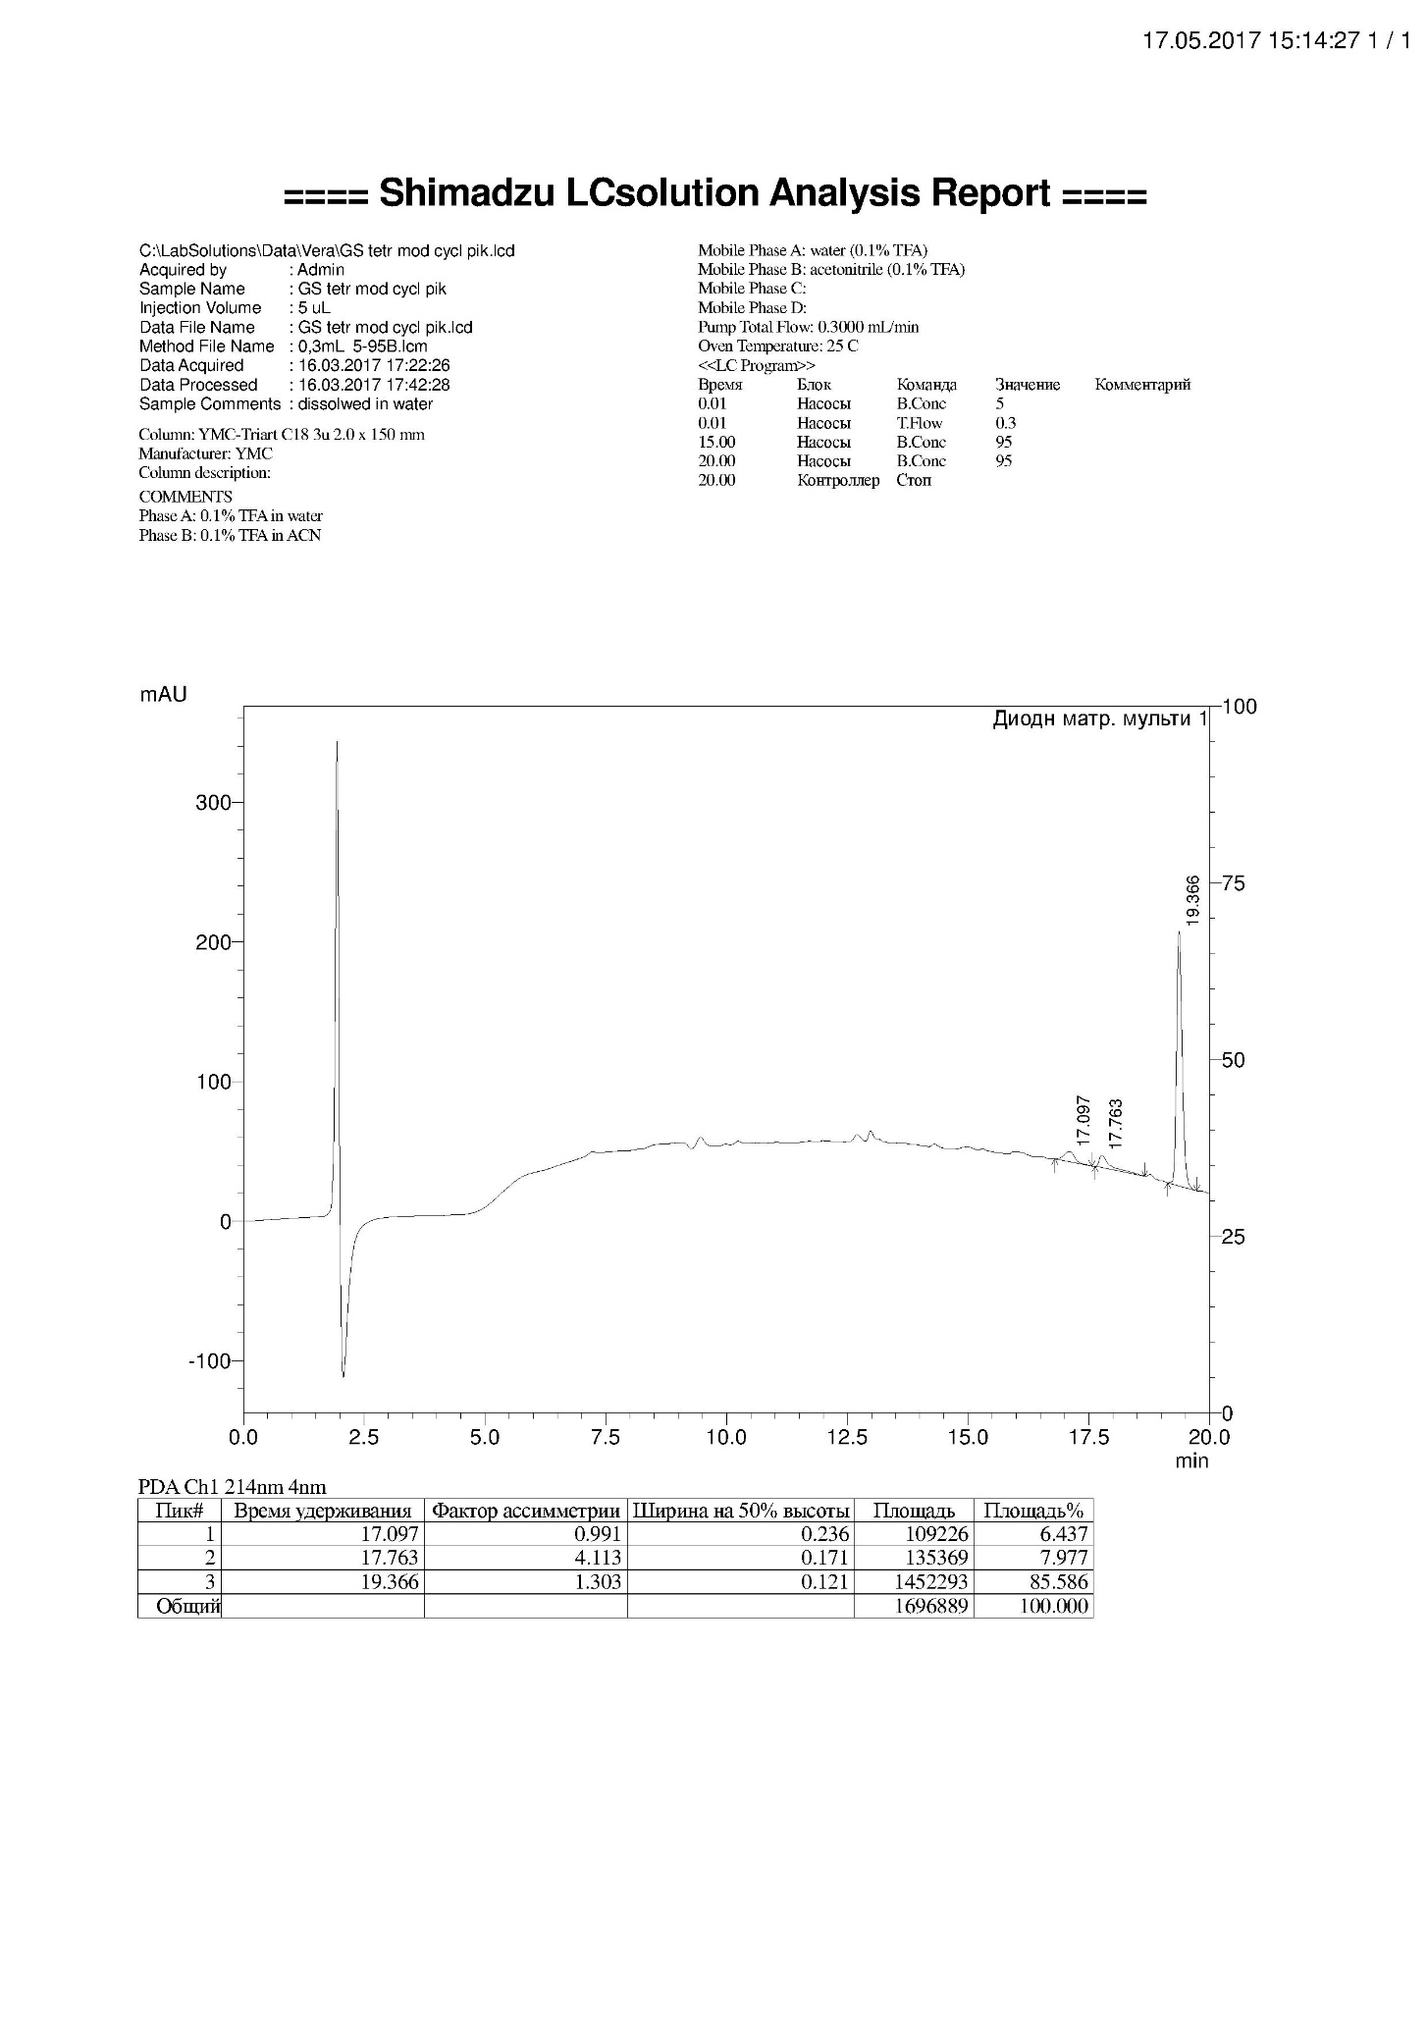

Приложение 10

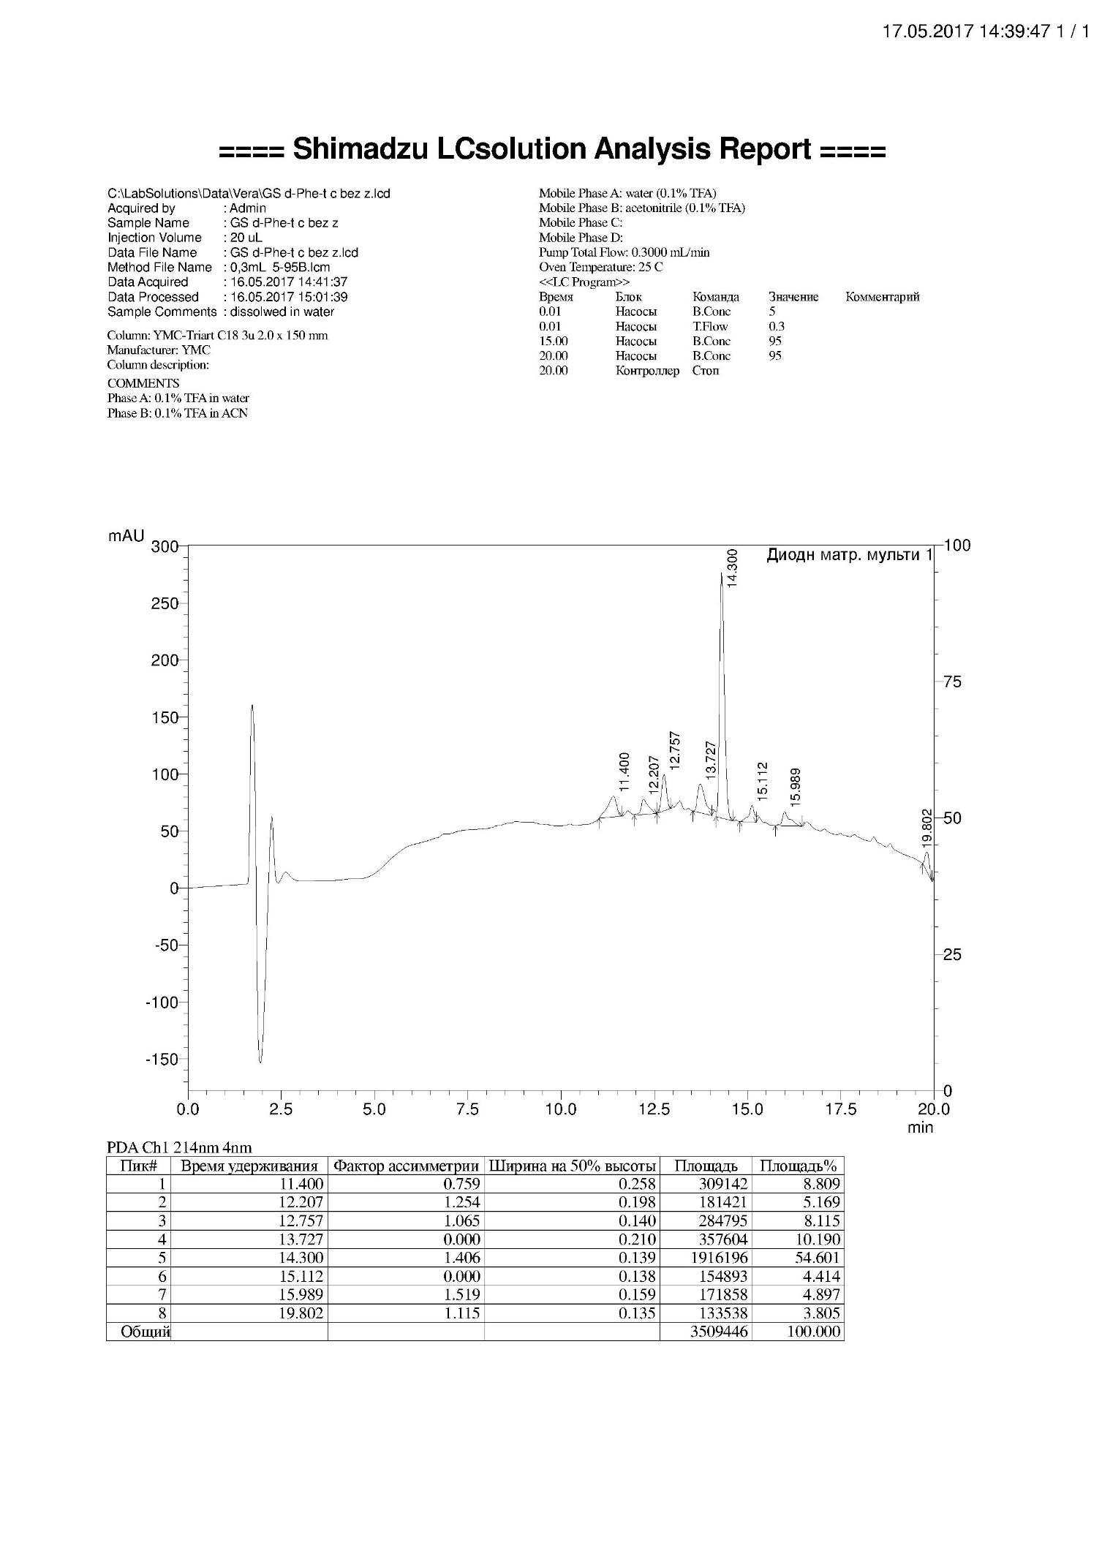

Приложение 11

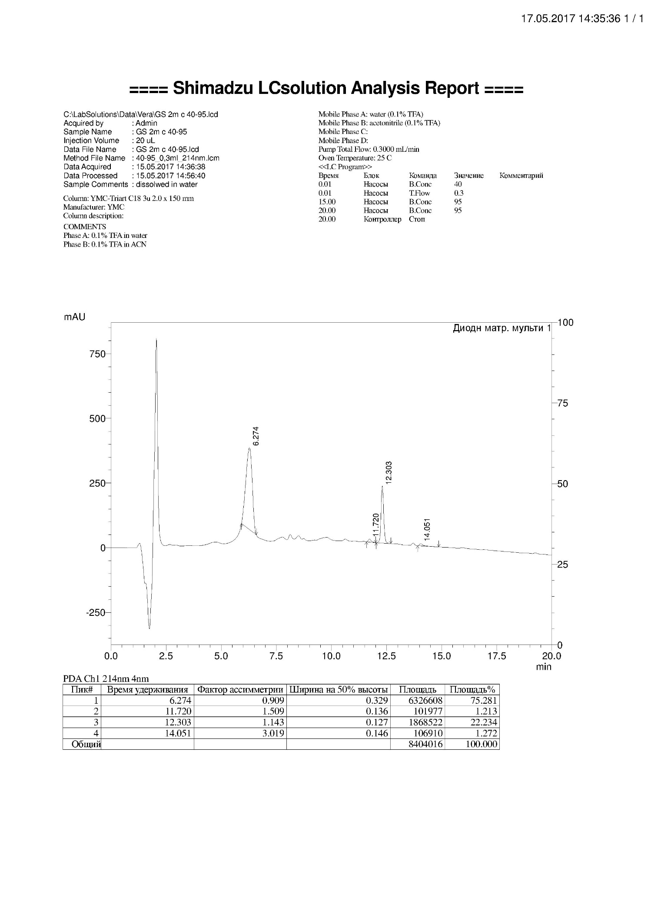

Приложение 12



Приложение 13

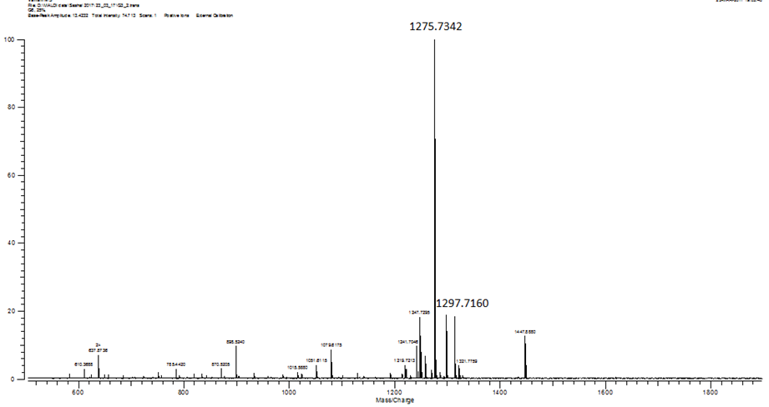

Приложение 14

